新北区潘虹“小满优班”优秀班主任培育室每月研训
活
动
简
报

主办单位：新北区教师发展中心
承办学校：新北区百草园小学
活动地点：新北区百草园小学
活动时间：2024年9月26日下午

新北区中小学德育研训活动简报
承办学校：新北区百草园小学
活动时间：2024年9月26日下午
活动地点：新北区百草园小学
【一、活动通知】
新北区潘虹“小满优班”优秀班主任培育室第13次活动通知
有关小学：
根据《关于印发〈常州市新北区教育系统第二轮“三名”培育工程实施意见〉的通知》（常新教〔2023〕79号）精神，依据《新北区潘虹“小满优班”优秀班主任培育室研修方案》的安排，定于2024年9月26日举行培育室第13次活动。
- 活动时间
2024年9月26日（周四）下午，12:50点前签到（负责人：杨婷婷）
- 活动地点
新北区百草园小学
- 活动主题
乐长· 沿途不设限 焕彩再出发
- 活动内容
活动时间 | 活动内容 | 责任人 | 地点
13:00  —  13:40 | 课堂展示  《我有一张“甜”嘴巴》  二年级“友善”系列班会1 | 百草园小学  郑玉蓉 | 玉树楼二楼书法展厅
13:50  —  14:20 | 评课议课  基于大活动观下的班级活动的有效设计与实施 | 培育室领衔人  及成员代表 | 玉树楼二楼书法展厅
14:30  —  15:10 | 读书沙龙  《怎样做课题研究》交流  《微班会创意设计与实施》交流 | 圩塘中心小学 胡焱  河海实验小学 刘妍 | 玉树楼二楼书法展厅
15:20  —  16:00 | 活动策划  主题：我与祖国共成长 | 培育室领衔人  及成员代表 | 玉树楼二楼书法展厅
16:05  —  16:35 | 专家讲座  如何借助项目有效推进课题研究 | 袁文娟校长 | 玉树楼二楼书法展厅
五、参加对象
培育室全体成员含编外（17人）及导师，欢迎百草园小学班主任及区域内其他 感兴趣的班主任一齐参加。
请各校及时通知培育室成员准时参加，如有问题请与培育室领衔人潘虹联系，电话13861001120。
六、相关说明
1.培育室成员做好读书交流和活动策划的准备，助推高效、高品的研修活动。
2.请培育室成员根据第一次活动确定的分工内容，根据轮流合作原则，提前做好相关岗位的准备工作：通讯（樊梦玉），区网发文（陆丽欢），公众号（邹庆），评课实录与在线收集（刘妍），研究材料收集（含教案、讲座稿、PPT等打包发给简报制作者，陈章伟）简报（朱柯侠）。

新北区潘虹“小满优班”优秀班主任培育室
常州市新北区教育局基础教育处
2024年9月23日

【二、活动签到】
2024年9月26日（附：纸质签到表扫描件）
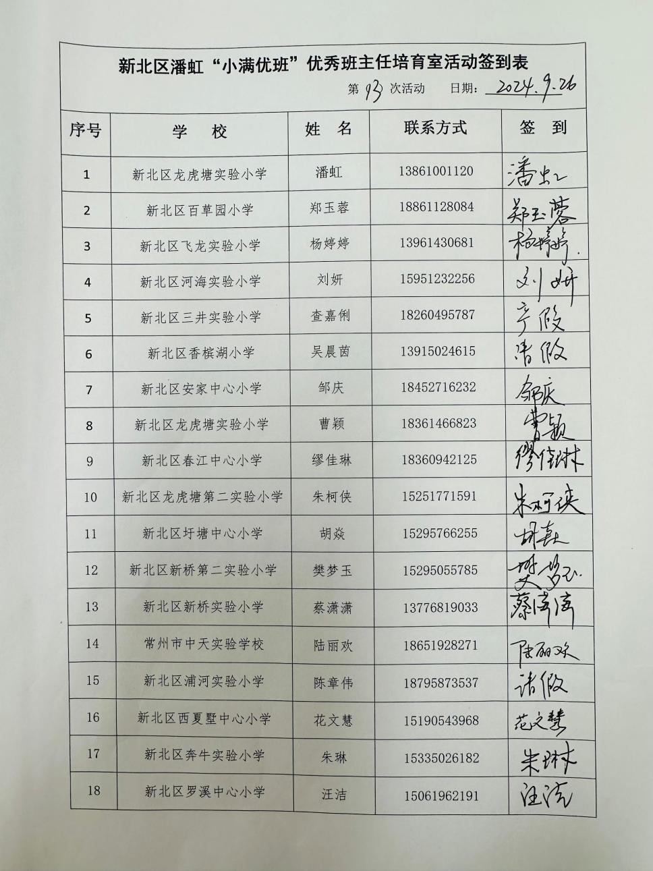

【三、现场反思、评课实录】
- 执教老师说课
教学设计和反思：
各位老师，下午好。今天我执教的班会课是《我有一张甜嘴巴》。虽然在班主任这个岗位上耕耘多年，但是这是我第一次上班会公开课。这对我而言是一次全新的尝试。
今天这节课的内容设计主要指向于八礼四仪中的“言谈之礼”。其实经过幼儿园以及一年级的学习，孩子们对于文明礼貌用语已经有了一定的了解，但是我发现在日常生活中他们时常会将这些文明用语抛在脑后。
刚开始，早晨到校后没有人主动和我打招呼，后来我试着先和孩子们打招呼，然后告诉他们老师希望你们也能主动和我问问好，这是人与人见面最基本的礼仪。几周下来，孩子们的行为有了很大的转变。你说这些孩子不知道要打招呼吗？我相信不是，因为从小到大家长们肯定会告诉孩子，在外面一定要有礼貌啊。但是落实到行动上，有的同学可能就忽略了这个小礼仪。其实简简单单的打招呼里有不少知识，通过今天的第一关——甜嘴巴，会招呼这个环节，我主要想让孩子们明白打招呼时要注意称呼、态度以及肢体动作，关注了这些细节再加上自己的礼貌用语会使自己更受他人欢迎。孩子在这个过程中有了一定的收获。
今天的第二个环节是“甜嘴巴，会求助”，我在带着孩子看完四幅图画，初步了解图意后，让孩子们尝试给绘本人物加上语言。大家在小组讨论、交流与合作的过程中，碰撞出了智慧的火花。小组展示的时候我让其他小朋友做观察员，看故事中的冬冬是否会求助，主要是想让孩子们知道向别人求助时要用上礼貌用语，态度要真诚，向别人求助时要把自己遇到的麻烦向别人讲清楚，使别人能更好地给自己提供帮助。
大家可能觉得这个内容也很简单，没有什么值得可讲的，但是在班级里我就发现有的孩子想问同桌借东西时，根本不跟同桌说，全程零交流，直接拿过来就用。同桌如果好说话，那基本没问题，但是如果同桌是个暴脾气，发现他在没有经过同意后就随便拿自己的东西时会十分生气。我相信今天带孩子们重温一下如何文明求助，对于减少班级里这类小型的摩擦是有一定帮助的。后面的帮一帮环节也是根据班级里的实际情况设计的。为的是辩证地告诉孩子有时候礼貌求助不一定就会得到帮助。如果你求助的内容不合理，别人帮你就是害了你，每个人都有一定的是非观，不要因为别人没帮你而迁怒于对方。另外一个例子，我是想让孩子们明白不要觉得别人帮助你是理所应当的，应该对帮助过自己的每个人心存感激。
今天的第三个环节是“甜嘴巴，会道歉”。平时班级里的一些小矛盾其实靠一句真诚的道歉就可以解决，我发现很多孩子有道歉的意识，但是不会真诚道歉。在今天的教学中，我主要是想让孩子们知道道歉时除了说对不起以外还可以从自己身上找原因，告诉对方自己为什么犯错，同时要说说以后应该怎么做，表明自己改正错误的决心。从最后的演一演环节看出来同学们还是能够掌握这个本领的。
整节活动课执教过程中，我基本上达到了预设的目标。当然，在整个教学过程中自己还有很多的不足之处，希望各位专家和老师批评指正，我将在以后的教学中不断改进与提升，谢谢大家！
（二）高位引领：袁文娟校长
袁老师就“如何借助项目有效推进课题研究”展开微讲座。她指出，课题的核心是“做”。育人价值的开发要注意过程的留痕，在目标导向和问题导向下，抓住三个关键词：“学、研、思”。“学”要学习政策文件、实践案例、新闻报道、文献研究等；再通过活动来“研”策略、“研”目标、“研”特色；最后进行“思辨”和“反思”。活动设计中的反思就能形成案例，若干相关案例的聚集就是“类”，方法的提炼就成为了为策略，而课题就是汇聚所有的痕迹。

【四、教学设计】（附：课堂教学PPT）
- 公开课1：新北区百草园小学 郑玉蓉《我有一张甜嘴巴》
我有一张“甜”嘴巴
【背景分析】
- 班情学情分析
二年级的学生年龄小，对于文明礼仪有一些意识，但在学校与同学的相处过程中，对如何正确使用礼貌用语，言语沟通和表达存在困惑。常常因小事发生矛盾，不利于和谐班集体的建设。
- 主题解析
古人云：不学礼无以立。人无礼则不生，事无礼则不成，国无礼则不宁。文明，使人文质彬彬；礼仪，让人风度翩翩。中国自古以来就是礼仪之邦，文明礼仪是中华民族的优良传统。
作为一名小学生，应当遵守八礼四仪，不忘传统，做一个讲文明、懂礼仪的孩子。本课“我有一张甜嘴巴”聚焦八礼中的“言谈之礼”。从“打招呼”、“求助”、“道歉”这三个方面展开，具体教会孩子如何与人使用礼貌用语、沟通和交流，从而构建和谐的班集体。

【班会目标】（从认知目标、情感目标、行为目标三方面分析，目标要具体）
- 认知目标
通过儿歌、活动等使学生认识到什么是文明礼仪，文明礼仪就在我们身边，
- 情感目标
通过情境表演，使学生体会文明礼貌用语的重要性，并自觉在日常生活中能正确使用文明用语。
三、行为目标
通过回顾与现场实践，学习解决日常生活中遇到的交友问题并懂得如何与他人友好相处。
【班会准备】
一、教师准备PPT
二、学生准备

【班会过程】
一、谈话导入
1.小朋友们，你们喜欢吃糖果吗?
- 是呀，糖果吃起来甜甜的，让人的心情特别好。在我们身体上呀，有一个神奇部位，如果它甜甜的，也能给别人带去快乐。你猜猜是什么？【嘴巴】
- 没错，甜甜的嘴巴惹人爱。你想拥有一张甜嘴巴吗？ 想 （板贴课题）
- 那就赶快跟着郑老师去一个神秘的地方吧！我啊敢保证，你们从来没去过那里！想不想去？（想）瞧，我们到了，这里是……（出示“甜嘴巴王国”的图片）
- 这几天甜嘴巴王国有一件大事呢！让我们一起去看看城堡的告示牌上写了些什么吧！
[亲爱的小朋友们：
“甜嘴巴王国”正在召开一年一度的“甜嘴巴”大比拼，欢迎你和班级的成员一起来参与挑战。闯过我们王国的所有关卡（qiǎ)就可以为你们班级赢得“甜嘴巴班级”证书，每个关卡都会有相应的任务卡，看清楚要求，快来参加吧！
甜嘴巴国王]
小朋友们，想不想为我们班赢得这张证书？（出示证书图片） 那大家得加油喽！
- 甜嘴巴国王悄悄地告诉我，要想闯过所有的关卡，还得会说出闯关密语呢，仔细听！（出示）
当郑老师说“甜嘴巴，甜嘴巴，在哪里？”的时候，小朋友们要说“甜嘴巴，甜嘴巴，在这里！（挥挥手）”然后坐端正，认真听。明白了吗？ 我们先来试一试。
7.真棒！那我们出发喽~
二、活动展开
（一）第一关：甜嘴巴，会招呼
1.（1）瞧，第一张任务卡已经来啦！第一关是甜嘴巴……【板贴：会招呼】
请小朋友们听音乐，看看谁在向我们打招呼呀？
小猫、小象、小兔、巧虎
- 他们打招呼的方式有什么不同？
- 是呀，小猫用甜嘴巴发出声音和我们打招呼，小象、小兔和巧虎用身体做动作和我们打招呼，他们都好热情呀！让我们向他们学习，一起来打打招呼吧！
- 学得真好。现在，你能用上甜嘴巴并带上动作和我打打招呼吗？
今天，咱们教室后面来了这么多客人老师，谁来试着和他们打打招呼？
学生说不出引：你还可以说……欢迎客人老师们来听我们的课
打招呼有时候加上动作，可以让别人感受到你的热情。
- 看到你们的嘴巴这么甜，甜嘴巴国王送来了一张挑战卡，你们敢接受挑战吗？
看，这就是甜嘴巴国王送来的挑战卡。卡片上有四幅图，请大家同桌合作：在你们觉得合理的打招呼的方式下面打勾。如果觉得不合理，可以在下面打个叉并互相说说理由。
- 挑一幅你们最有把握的图片和大家分享一下吧。哪一组同桌先来？

- 打招呼时躲在大人身后小声说
- 叫叔叔伯伯
（3）对妈妈的同事说：“你好啊，美女！”
- 和老师问好，夸老师衣服好看。
【咱们来听一听礼仪官的解答】
有没有同学全部答对？ 真了不起。
总结：原来小小的打招呼里还藏着这么多学问呀，还要注意选对称呼，现在你明白了吗？
仔细听，谁在和我们说话？
【出示国王】恭喜小朋友们顺利闯过第一关。有信心接受更大的挑战吗？

- 第二关：甜嘴巴，会求助
闯关密语：甜嘴巴，甜嘴巴，在哪里？
- （1）（PPT）哇~第二张闯关卡来啦！第二关是甜嘴巴……【板贴：会求助】
甜嘴巴国王要带大家认识一个新朋友，他的名字叫冬冬。
有只小狐狸，他叫冬冬。他也是一名二年级的小学生，不过他是个小不点，个子特别矮，在学校他经常会遇到困难！真把他愁坏了~
（一张张出示绘本）这不，今天刚上完美术课，冬冬沾了一手的颜料，他想去洗洗手，可是怎么够也够不着水龙头，真是急坏冬冬了。正巧，巧虎来了，他们之间会说些什么呢？
（2）粗心的小编辑忘记给图画配上字了，你们能帮帮这小编辑吗？
请大家四人小组合作，给图画配上文字并试着讲一讲、演一演这个故事。
- 哪一小组来展示？其它同学做观察员，看看他们表演的故事里的冬冬会不会求助？

叮铃铃，美术课下课啦，冬冬看着一手的颜料：
冬冬来到水池边，踮起脚尖，可是怎么够也够不着水龙头，这时，巧虎来了，冬冬问巧虎
巧虎走到冬冬身边，一边拧开水龙头一边说
冬冬把手洗得干干净净，开心地对巧虎说：巧虎说：

- 生活中，大家有和冬冬一样向他人求助的经历吗？你是怎么向别人求助的？甜嘴巴国王可想知道了，你能不能讲给他听一听呢？
看来大家都会用甜嘴巴主动、礼貌地向别人求助，而且也成功得到了他人的帮助。真棒！

- 帮帮团
现在呀，有两位小朋友来找甜嘴巴国王诉苦。他们说；“国王呀国王，我们也礼貌地向别人求助了，可是却没能得到别人的帮助，我们觉得好郁闷呀！”甜嘴巴国王看到你们这么厉害，想请你们帮他们找找原因，想想办法。你们愿意吗？
谁来读读第一位同学的烦恼？
- 小猫有一道数学题不会做，她对同桌巧虎说：“巧虎，这道数学题我不会做，请问你能把答案给我抄一下吗？”巧虎一口拒绝了小猫的请求。小猫很委屈，明明我是很有礼貌地向巧虎求助的呀，为什么他不帮助我呢。
【求助的要求要合理，可以请同桌告诉你这道题怎么做，但是不能抄答案】
- 小兔做作业时发现自己的尺子忘记带了，便礼貌地问同桌小象借。小象说：“上次美术课我把水彩笔借给你，你说我的水彩笔只有12色，颜色太少了。前两天我把橡皮借给你，你说我的橡皮太小了，握都握不住。今天上午我把铅笔借给你，你又说我的铅笔一点也不尖。不管我借什么给你，你都要挑刺，我不想再借东西给你了。”
【别人帮助了我们，我们应该心存感激，不能说别人的东西这不好，那不好，因为那样会让人家寒心哦！我们可以说：谢谢，你的东西真好，帮了我大忙啦……这样，下次人家才会开心地把东西借给你。】

总结：小朋友们，求助看起来很简单，但是实际上有很多小细节要关注哦，我们一定得注意呀！
【出示国王】小朋友们的表现真棒，恭喜你们顺利闯过第二关。最后一关终极大挑战,你们准备好了吗？

- 第三关：甜嘴巴，会道歉
闯关密语：
- （PPT）最后一关会是什么任务呢？我们一起来看一看。【板贴：会道歉】
甜嘴巴国王想请大家看一个视频
【播放微视频】
视频中出现了很多人物，有踩人脚的小朋友，有被踩的小朋友，还有一些在旁边玩耍的小朋友，对于他们的行为，你有什么想说的？挑一个讲一讲吧。
1：小女孩踩了小男孩的脚应该礼貌地说声对不起，而不应该朝别人吼叫。
（如果是你，你会怎么说呢？）
（1）【你真会道歉，不仅说了对不起，还说了自己犯错的原因，想最大限度地求得他人的原谅】
【你还说了自己以后会怎么做，真是个有担当的孩子】
（2）如果能把你们两个道歉的话放在一起说就更好了。谁来试一试。
- 看来呀，道歉也是有方法的，我们应当【先说对不起，承认自己的过错，然后说说自己为什么会犯错，这时候呀要尽量从自己身上找原因，不要推卸责任，最后可以说说以后应该怎么做，表明自己改正错误的决心】
- 谁再来完整地道一下歉？
2：小男孩很没有礼貌，小女孩不小心踩了他一脚，他就立刻凶别人，说粗话还要去报复别人。
（那如果别人不小心踩了你，你会怎么做呢？）
【我会耐心听别人的道歉，搞清楚她为什么会踩我，而不是急着去骂人。】【是呀，大家都要向你学习。】
3：你想对周围玩耍的同学说些什么呢？
生3：他们看见同学吵架应该主动关心，问问小男孩为什么哭，并且劝说他们两个人不要吵架。【你真热心。】
甜嘴巴国王想给你们点个赞！因为犯错的同学能好好道歉了，被伤害的同学能宽容地原谅他人，围观的同学能主动劝说，让他们不要吵架。看来一个和谐友好班集体的打造离不开每个小朋友的努力。
- 现在，甜嘴巴国王想考考大家是不是真的会道歉了。让我们来试一试吧！
这里有两种情况，请大家同桌合作，选一种你们感兴趣的情况演一演，等会儿请人上台表演。
【请人来表演，其他同学看看他们有没有学会道歉的本领】
- 当你写字不小心碰到同桌的手，导致他把字写歪时……
- 当你把好朋友借给你的书弄破时……
【你对他的道歉满意吗？你觉得他会道歉了吗？】
总结：真诚的道歉可以化解同伴之间的矛盾，让大家相处得更融洽。大家如果犯了错一定要用自己的甜嘴巴及时道歉哦！
总结：小朋友们，通过刚才的闯关活动我们知道了：当我们遇到朋友长辈时，可以用上我们的甜嘴巴热情地和他们打招呼；当我们遇到困难时，我们也可以用上甜嘴巴礼貌地向别人求助；当我们犯了错误时，也可以用上我们的甜嘴巴真诚地向别人道歉。
（四）闯关成功
甜嘴巴国王看我们学得这么认真，给我们送上一首儿歌，请小朋友们自己先读一读吧。让我们一起边拍手边读。
礼貌歌
打招呼，用您好，挥手微笑表友好。
求帮助，先用请，得了方便勿忘谢。
有矛盾，对不起，真诚道歉得原谅。
讲文明，有礼貌，嘴甜的孩子人人爱，人人爱！

哇，大家太棒啦，为我们班级赢得了一张宝贵的甜嘴巴证书。给自己点个赞吧！
- 总结提升
小朋友们，其实不仅打招呼、求助、道歉的时候会用到甜嘴巴，生活中还有很多地方会用到它呢！
比如：【同学过生日了，我们可以给他送上祝福】会祝福
【同桌跑步得了第一名，我们可以夸奖他】会夸奖
【好朋友不小心摔疼了，哇哇大哭，你可以去安慰他】会安慰
【板贴：……】
甜嘴巴的作用真大，希望小朋友们在课后能将自己的甜嘴巴带到生活中去，相信这样你会成为更好的自己，交到更多的朋友。今天这节课我们就先上到这，下节课我们再学习甜嘴巴的其他本领吧！

板书：
我有一张甜嘴巴
会招呼 加上动作
选对称呼
会求助 态度友好
表达清晰
要求合理
心存感激
会道歉 承认错误
表明决心
主题班会教案
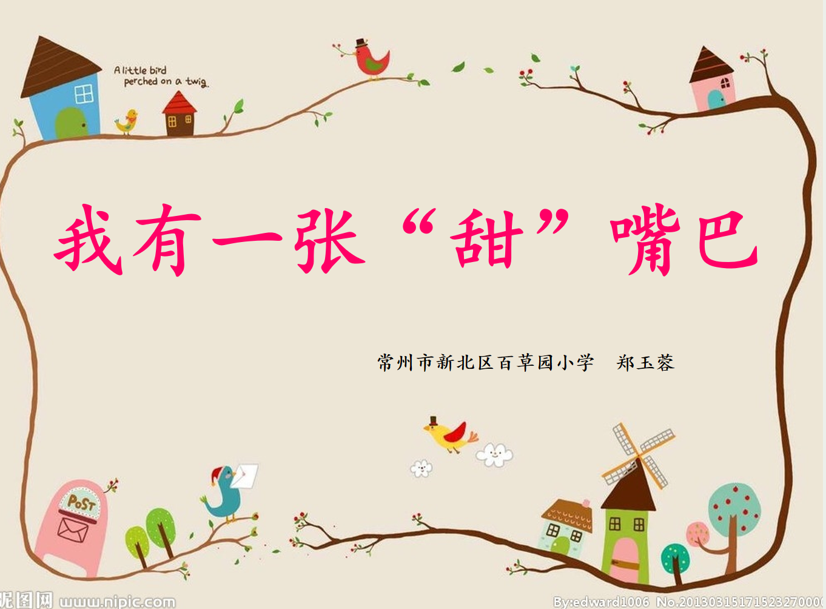 | 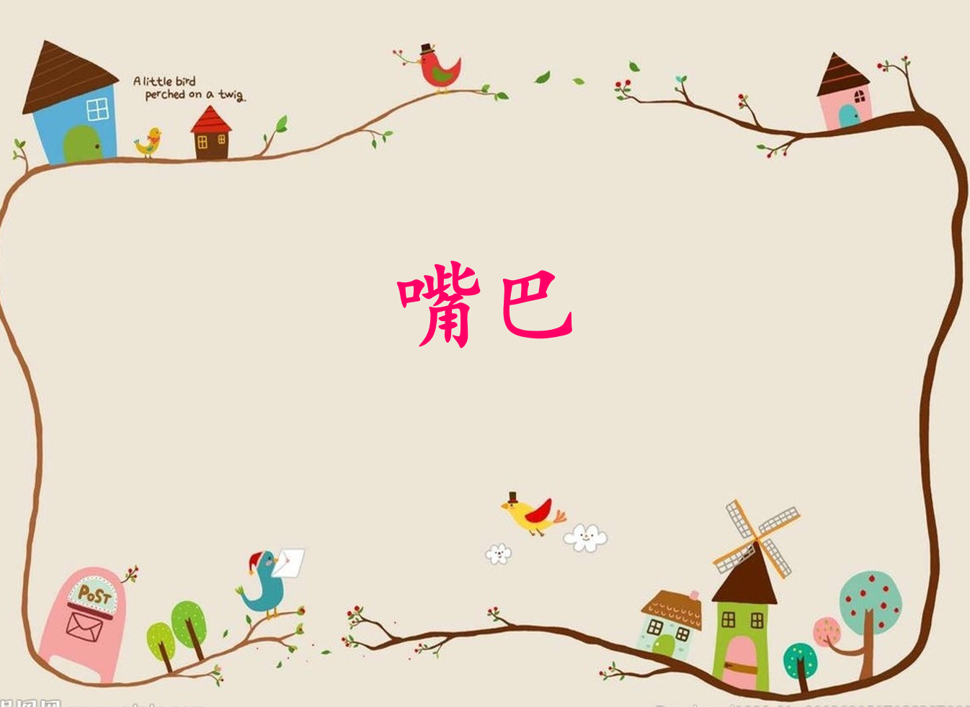 | 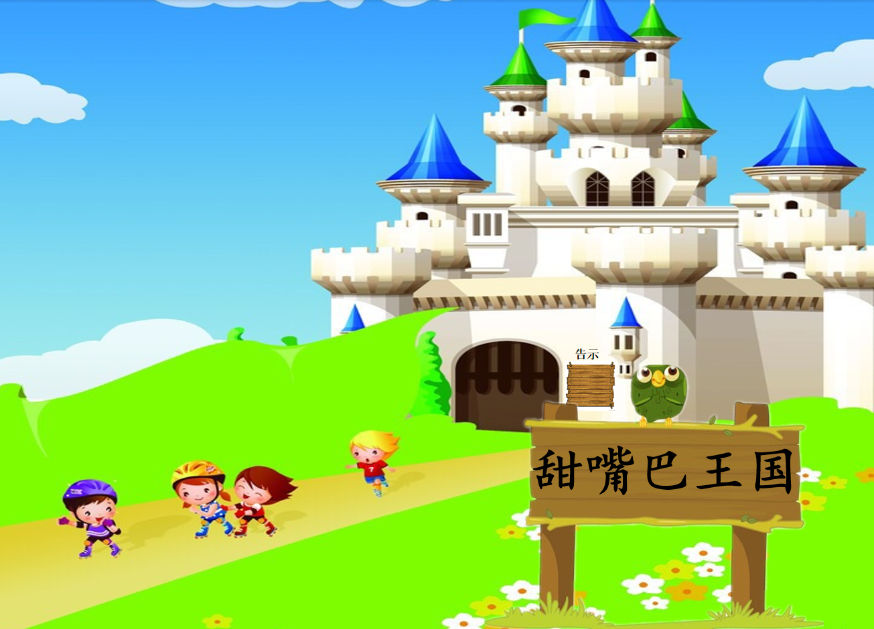
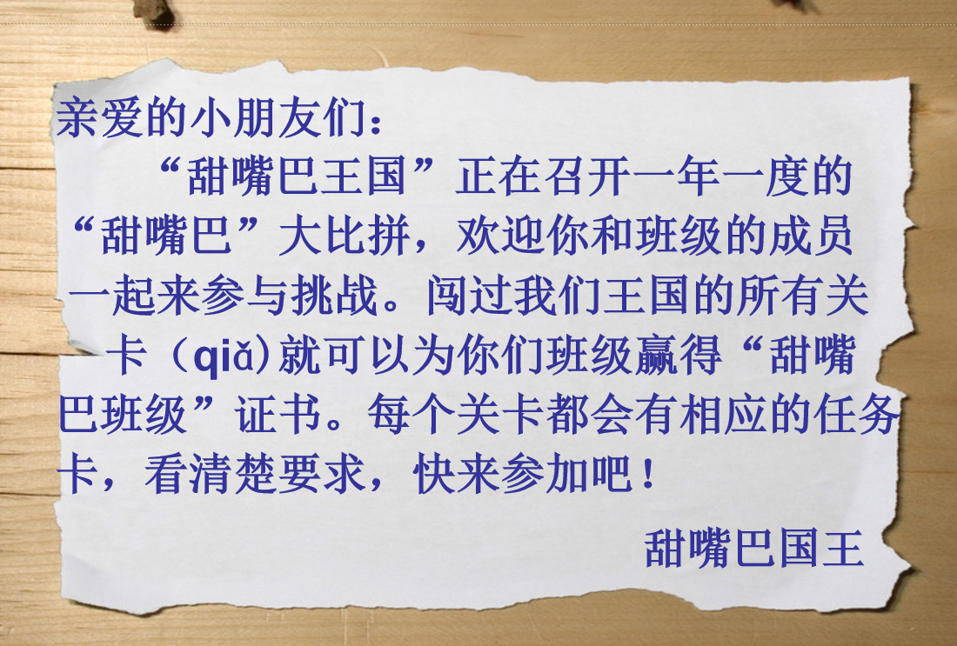 |  | 
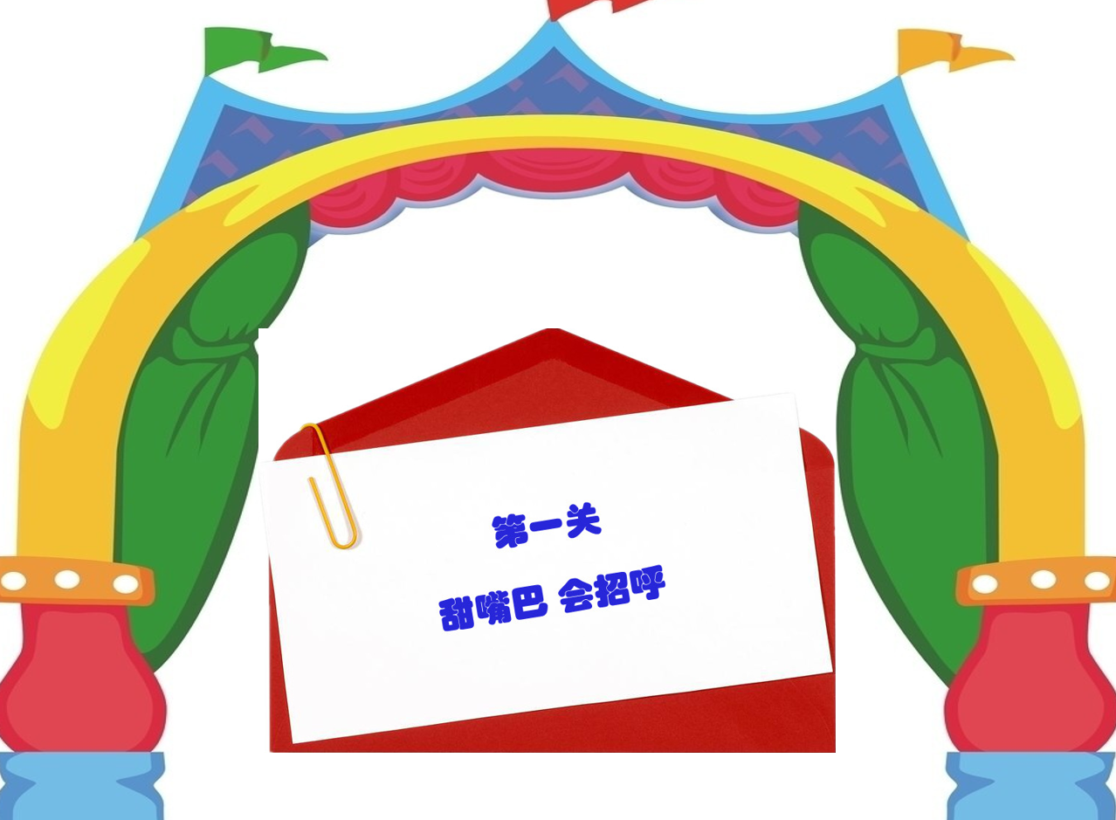 | 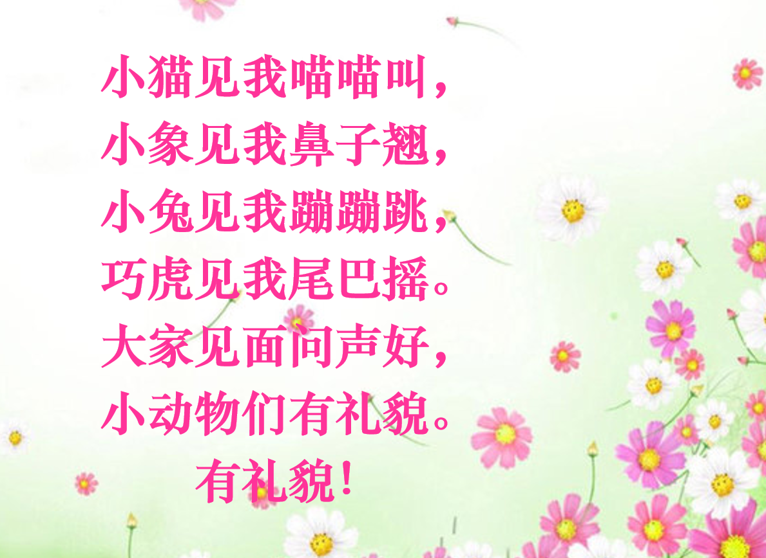 | 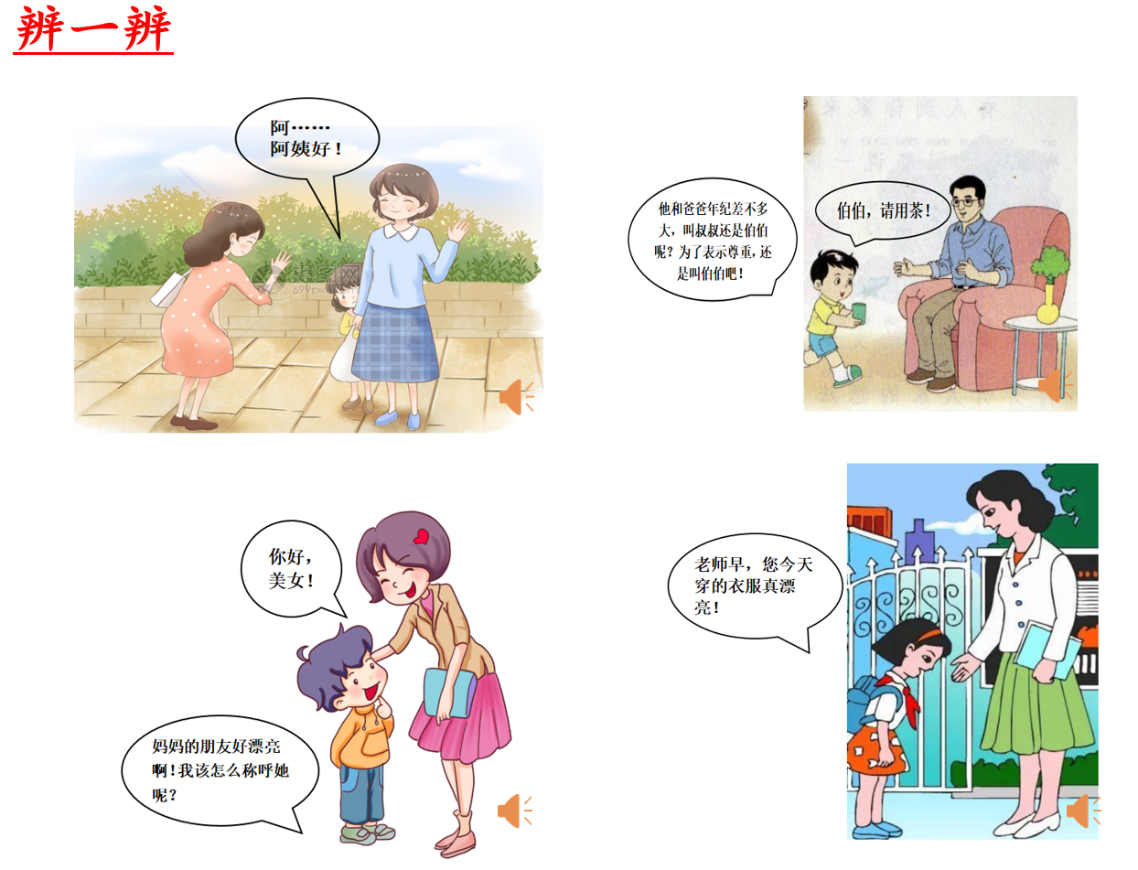
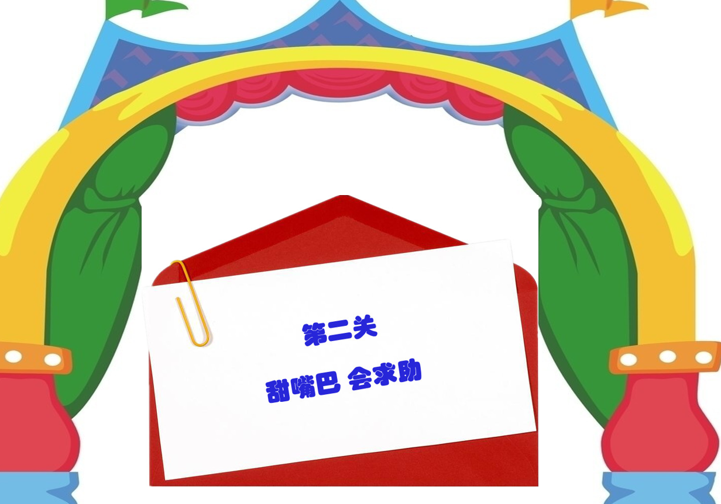 | 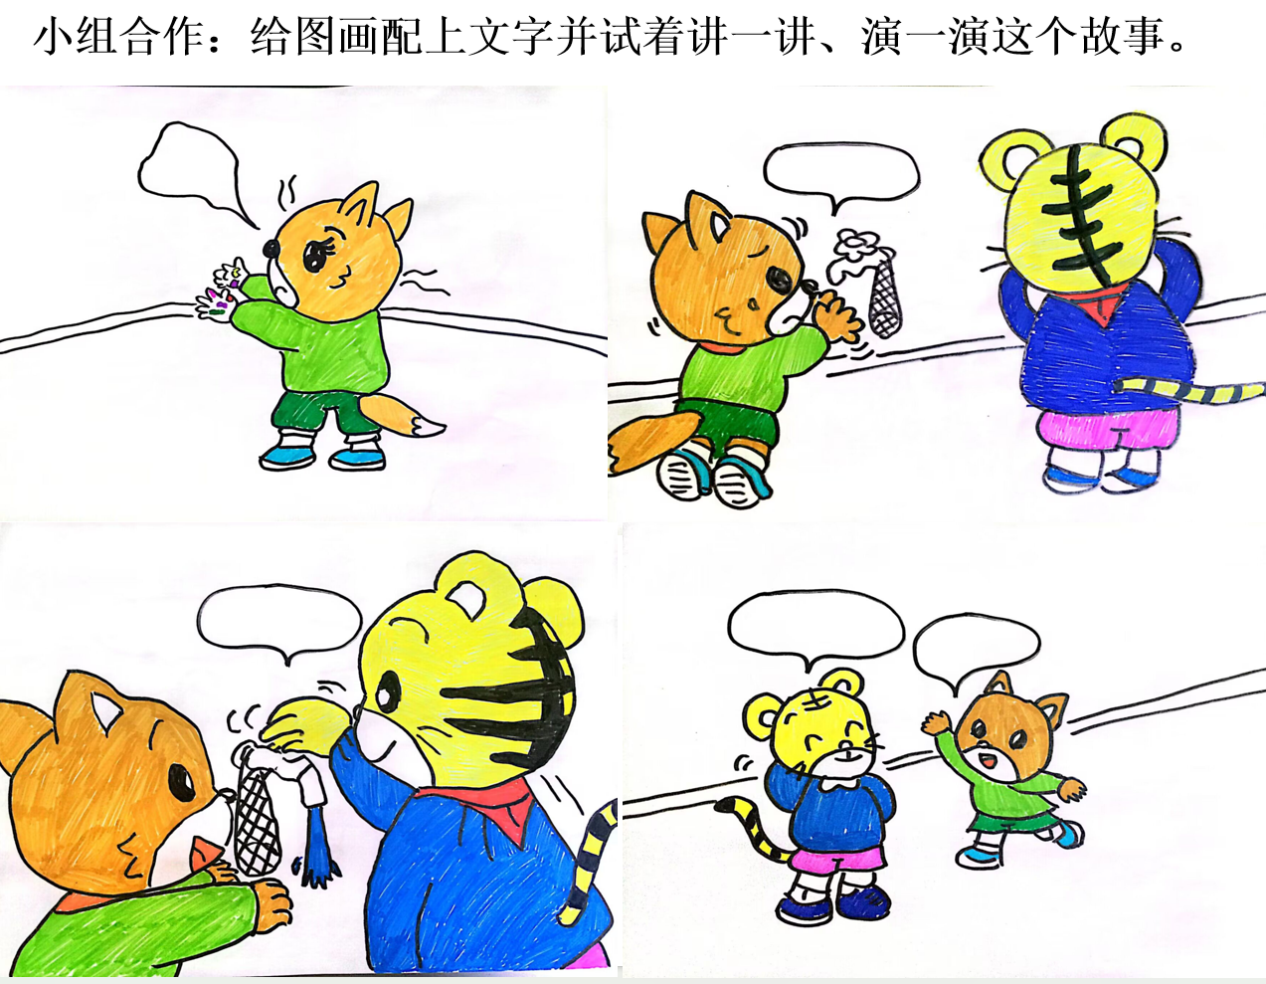 | 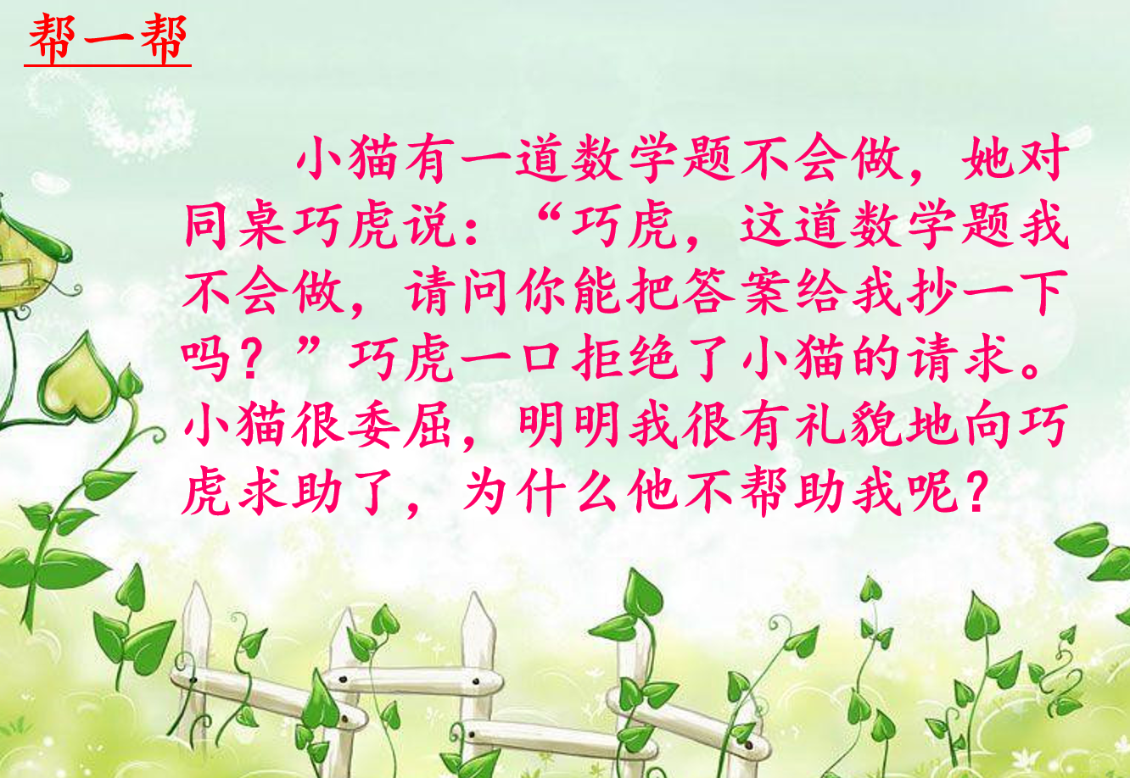
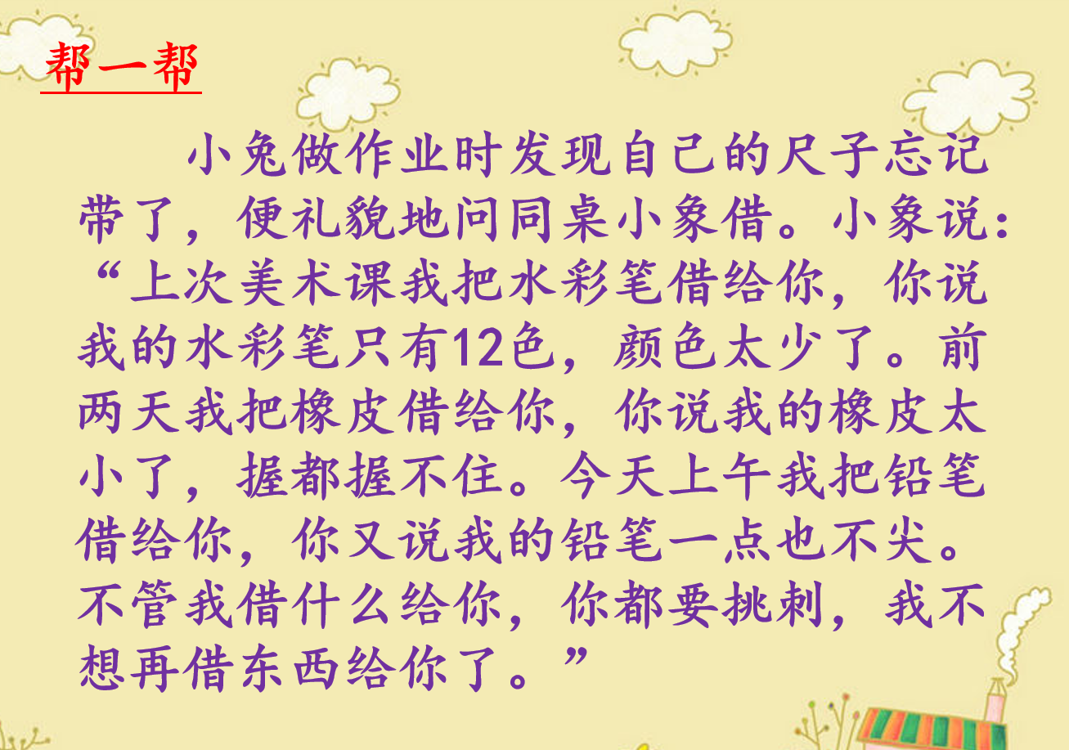 | 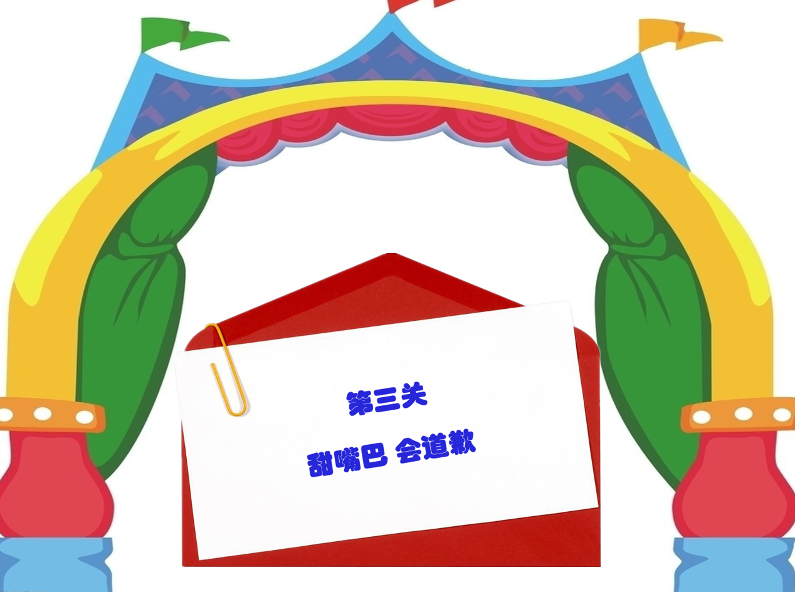 | 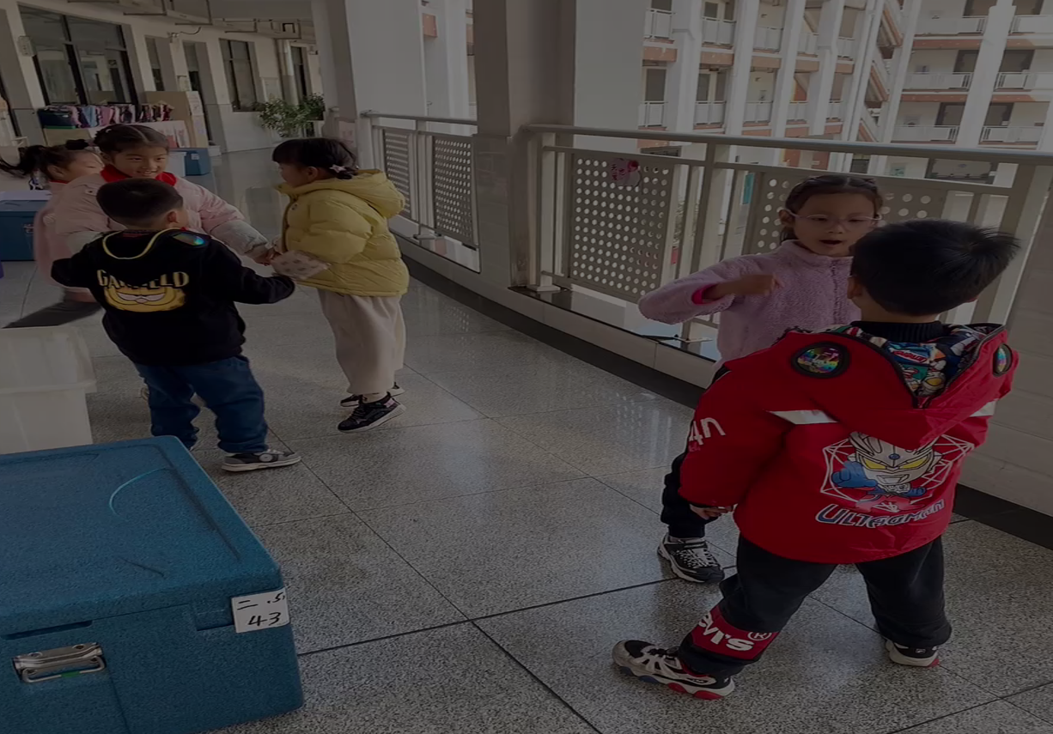
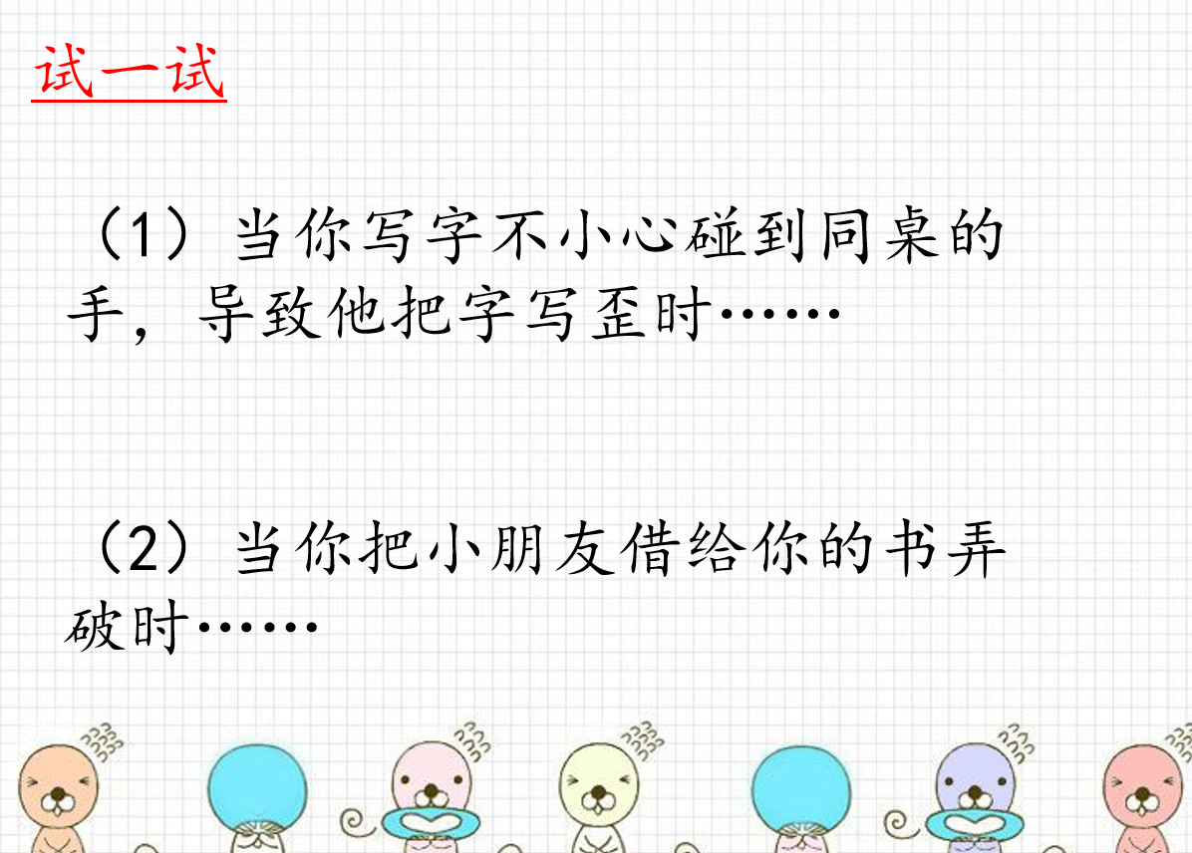 | 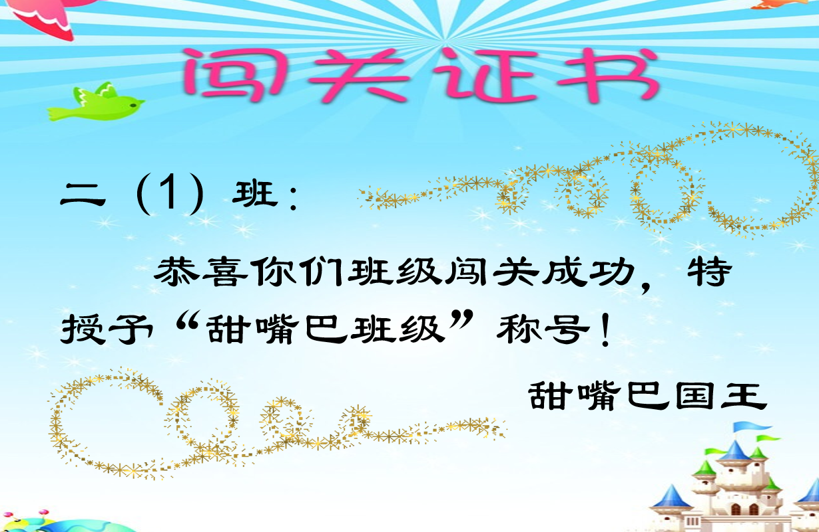 | 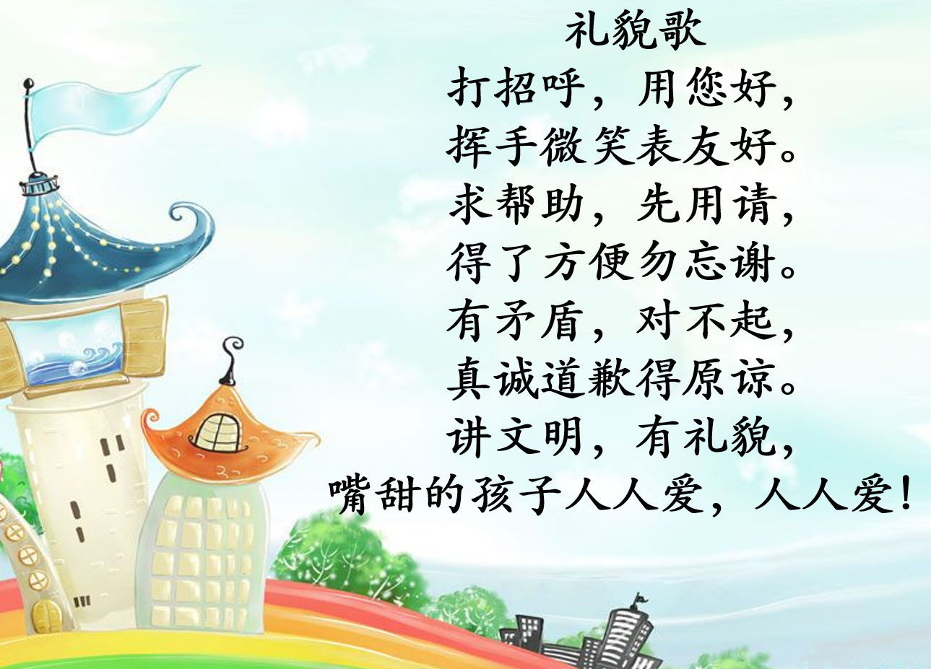
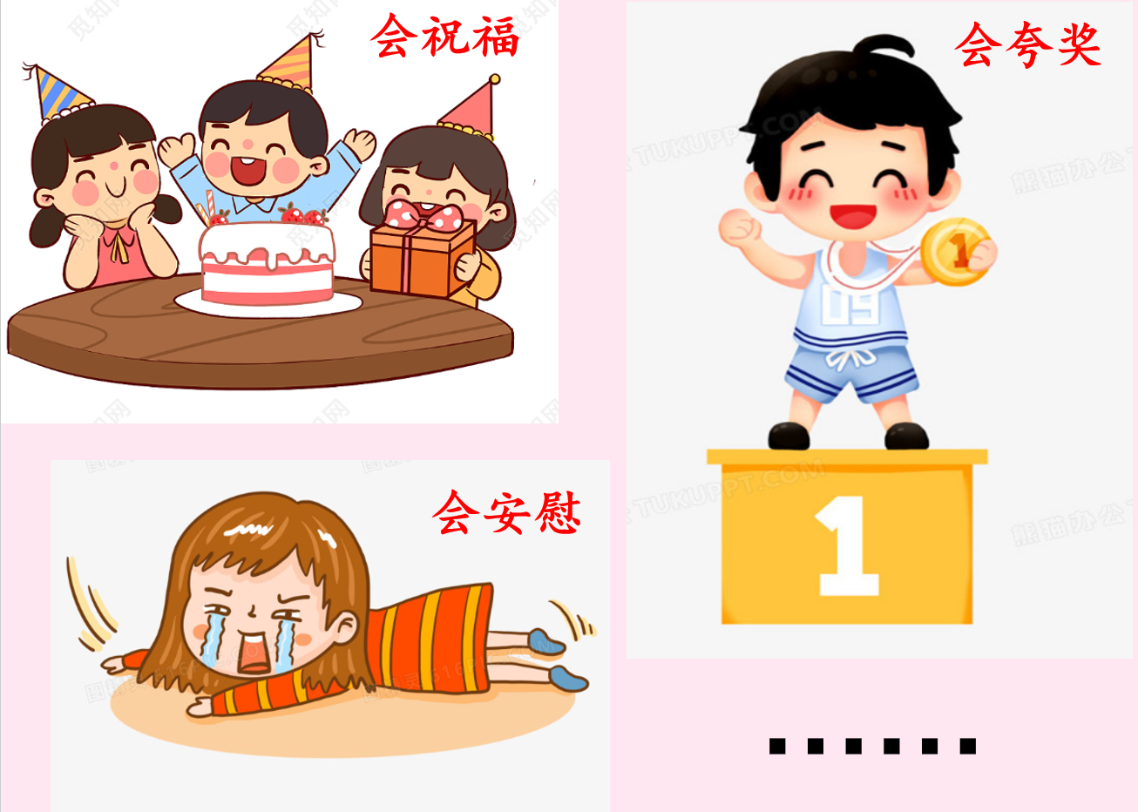

- 读书分享：
圩塘中心小学 胡焱《怎样做课题研究》交流
《怎么做课题研究》读后感
常州市新北区圩塘中心小学 胡焱
在阅读费岭峰老师的《怎么做课题研究》一书时，第三章“研究过程实施”给我留下了深刻的印象。这一章节不仅详细阐述了课题研究过程中的关键环节，还提供了许多切实可行的操作方法和建议，对于一线教师来说，无疑是一本极具指导意义的宝典。
首先，费岭峰老师强调了课题研究过程中的系统性和规范性。他提到，课题研究并非随意而为，而是需要经历一系列严谨的步骤和程序。从问题的提出、研究目标的设定，到研究思路的设计、研究内容及策略的梳理，再到数据的收集与处理、分析与讨论，每一个环节都至关重要，缺一不可。这种系统性和规范性的要求，让我深刻认识到课题研究并非一蹴而就的易事，而是需要投入大量时间和精力去精心策划和实施的。
其次，费老师详细介绍了课题研究过程中的多种方法和工具。他提到，课题研究过程中需要运用多种研究方法，如调查研究、课例研究、叙事研究、个案研究、实验研究等，每种方法都有其独特的优势和适用范围。同时，他还介绍了多种实用的研究工具，如工作手册、档案工具、研究简报等，这些工具可以帮助我们更好地记录和整理研究过程中的数据和资料。这些方法和工具的介绍，让我对课题研究有了更加全面和深入的理解，也为我今后的研究提供了有力的支持。
在阅读过程中，我尤其被费老师对研究过程性材料积累的重视所打动。他强调，课题研究不仅仅是最终成果的展示，更是研究过程的记录和反思。因此，我们需要注重过程性材料的积累，包括工作性质的资料、活动性质的资料和成果性质的资料等。这些材料不仅可以作为我们研究成果的佐证，还可以帮助我们更好地总结和反思研究过程中的经验和教训。这种对研究过程的重视和关注，让我深刻认识到课题研究不仅仅是为了追求最终的结果，更是为了提升我们的专业素养和研究能力。
此外，费老师还强调了团队合作在课题研究中的重要性。他指出，课题研究往往需要多人协作完成，因此我们需要注重团队成员之间的沟通和协作。通过分工合作、相互支持、共同进步，我们可以更好地完成课题研究任务，并取得更加丰硕的研究成果。这种团队合作的精神和理念，让我深刻认识到在课题研究过程中，我们不仅需要具备扎实的专业知识和研究能力，还需要具备良好的沟通能力和团队协作精神。
而阅读了本书的第四章后，我对于课题研究的后期工作，特别是成果的整理、撰写与表达，有了更为深刻的认识和体会。这一章节不仅为课题研究的收尾工作提供了详尽的指导，还让我意识到，课题研究的成果不仅仅是一个简单的结论或报告，更是研究过程、方法和思考的全面展现。
首先，费老师强调了成果整理的重要性。他指出，在课题研究结束后，我们需要对研究过程中收集到的数据进行系统整理和分析，提炼出有价值的信息和结论。这一过程不仅是对研究工作的总结，更是对研究成果的升华。通过整理，我们能够更加清晰地看到研究的脉络和逻辑，为后续的撰写工作打下坚实的基础。
在撰写研究报告或论文时，费老师给出了许多宝贵的建议。他强调了报告结构的合理性、内容的充实性以及表达的准确性。报告应该包括引言、研究背景、研究目的与意义、研究方法、研究结果与分析、结论与建议等部分，每个部分都应该紧扣主题，逻辑清晰。同时，报告的内容应该充实而具体，能够充分展示研究的成果和价值。在表达上，我们应该力求准确、简洁、明了，避免使用模糊或含糊的词汇，以确保读者能够准确理解我们的研究成果。
此外，费老师还特别提到了成果的表达方式。他指出，除了传统的文字报告外，我们还可以采用图表、图片、视频等多种形式来展示研究成果。这些形式能够更加直观、生动地展现研究的过程和结果，使读者更容易理解和接受我们的研究成果。这一观点让我深受启发，也让我意识到在课题研究过程中应该注重多样化的表达方式，以更好地传达我们的研究成果。
在阅读过程中，我深刻感受到了费老师对课题研究的严谨态度和深厚功底。他不仅为我们提供了详尽的指导，还通过生动的案例和具体的例子来阐述每一个观点和建议。这使得我更加深入地理解了课题研究的整个过程和各个环节，也为我今后的研究工作提供了有力的支持和帮助。
以上即是我的读书分享，感谢聆听。

河海实验小学 刘妍 《微班会创意设计与实施》交流
聚微成著，以小见大
——读《微班会创意设计与实施》后有感
余光中说，“真正有效的教育是让人做自己，成为自己。”在浩瀚的教育海洋中，微小的班会课就是那一只只扬帆的小舟，带领孩子们驶向个性的彼岸。
《微班会创意设计与实施》不仅是一本关于班级管理的实用指南，更是一部充满智慧与情感的教育宝典。书中，作者以精炼的设计技巧和丰富的实践案例，向我们展示了微班会的无穷魅力。作者指出，广义的微班会是指一种针对性强、花费时间少、解决问题及时、场地不受限制、自由灵活的面向集体的教育形式，具有近、小、亲、活、实和趣几个特点。微班会，这个看似微不足道的环节，在作者的笔下却变得生动有趣，富有创意。它不仅仅是课堂教学的延伸，更是学生个性发展的舞台，是教师与学生情感交流的桥梁。整本书没有生硬晦涩的大道理，那些典型案例总能让我拍手叫绝，感想颇丰，对后续的班级管理工作充满了信心和期待。
一、创意的设计：激发潜能，润物无声
在《微班会创意设计与实施》一书中，作者强调了创意设计的重要性。他认为，一个好的微班会设计应该能够激发学生的潜能，让他们在轻松愉快的氛围中学习、成长。这一观点与我的教育理念不谋而合。在未来的班级管理中，我将更加注重微班会的创意设计，力求做到每一次班会都能给学生带来新的惊喜和收获。我将根据学生的年龄特点和兴趣爱好，设计一系列富有创意的班会活动，如角色扮演、情景模拟、小组讨论等，让学生在参与中感受学习的乐趣，激发他们的创造力和想象力。
二、情感的桥梁：以心换心，以爱育爱
在《微班会创意设计与实施》中，作者提到了情感交流的重要性。他认为，微班会是师生情感交流的重要平台。通过微班会，教师可以更好地了解学生的心理需求和学习状况，从而更好地指导他们成长。这一观点让我深刻体会到，教育不仅仅是知识的传授和技能的培养，更是情感的交流和心灵的触碰。例如在《三块巧克力》的案例中，教师通过“三块巧克力”表达对孩子成长的肯定和期待，这种对于后进生的评价充满了爱与激励，让我不禁感叹评价有时有着神奇的力量，它是对发展的欣赏，更是对希望的创生。在未来的班级管理中，我将更加注重与学生的情感交流，用真诚和关爱去温暖他们的心灵，激浊扬清，帮助他们沿着正确的方向成长。
三、实施的艺术：细节定成败，实践造未来
除了创意设计外，作者还强调了微班会实施的艺术性。他指出，一个成功的微班会不仅需要精心的策划和准备，更需要教师在实施过程中的灵活应变和细致入微的观察。这一观点让我深刻认识到，班级管理不仅仅是一项技术活，更是一项艺术活。在未来的工作中，我将更加注重细节管理，做教育的有心人，捕捉教育契机，从班会的布置、活动的安排到学生的表现反馈，每一个环节都将力求预设与生成相辅相成。同时，这种随机生成班会也对我提出了更高的要求：正确的教育理念、深厚的学养、机制灵活的现场组织力和敏锐的洞察力，以及能够在短时间内把握问题的本质，把学生思维导向正确的轨道。这些要求的紧迫感促使我今后将不断学习和实践，提升自己的教学能力和管理水平，巧借多方力量，实现学科融通育人。同时，在实践的过程中，我将仔细按作者的主题分类研读案例中师生的反应和细节，揣摩借鉴，让技巧付诸行动，真正为学生的成长助力。例如在学生的学习方法指导过程中，学生已经对各种道理不为所动，那么这时，我就可以借鉴案例《厕所5分钟，学出新高度》中的做法，让学生树立利用碎片时间的意识，掌握利用碎片时间的方法；也可以借鉴《学习的三种境界》中，教师通过树立典型引导学生利用碎片时间并持之以恒的做法。这样的学生百态在我的日常教学中经常可见，需要心细如发的观察，当机立断的决策，见缝插针的教育，用爱与机智让榜样的力量带动学生的自主成长。
四、反思与展望：教育之路，任重而道远
回顾《微班会创意设计与实施》的阅读过程，不仅让我对微班会有了更深入的了解和认识，更让我对班级管理工作有了新的思考和展望。在未来的日子里，我将继续秉承“以学生为中心”的教育理念，不断探索和实践微班会的创意设计与实施方法，努力打造一个充满活力、和谐共进的班级氛围。作为一名教育工作者，我深知自己肩负的责任和使命。虽然作者通过实录案例让我不仅体会到了微班会之美，还学到了许多微班会之技，但在真正的日常教学中如何付诸行动，以小见大，聚微成著，绝非一日之功。在未来的日子里，我将以更加饱满的热情和坚定的信念投入到教育事业中去，用爱和智慧去点亮学生的心灵之光。
微班会，大智慧。每一次微班会都是一次心灵的触碰，每一次创新的尝试都是对教育情怀的深刻诠释。正如陶行知所说：“教育改造的一个重点是‘行动’的教育。”在微班会的创意设计与实施中，我们不仅是知识的传递者，更是行动的倡导者，情感的引导者。让我们在微班会这片试验田中播种希望，用心灵的甘露，去滋养每一个正在生长的灵魂。
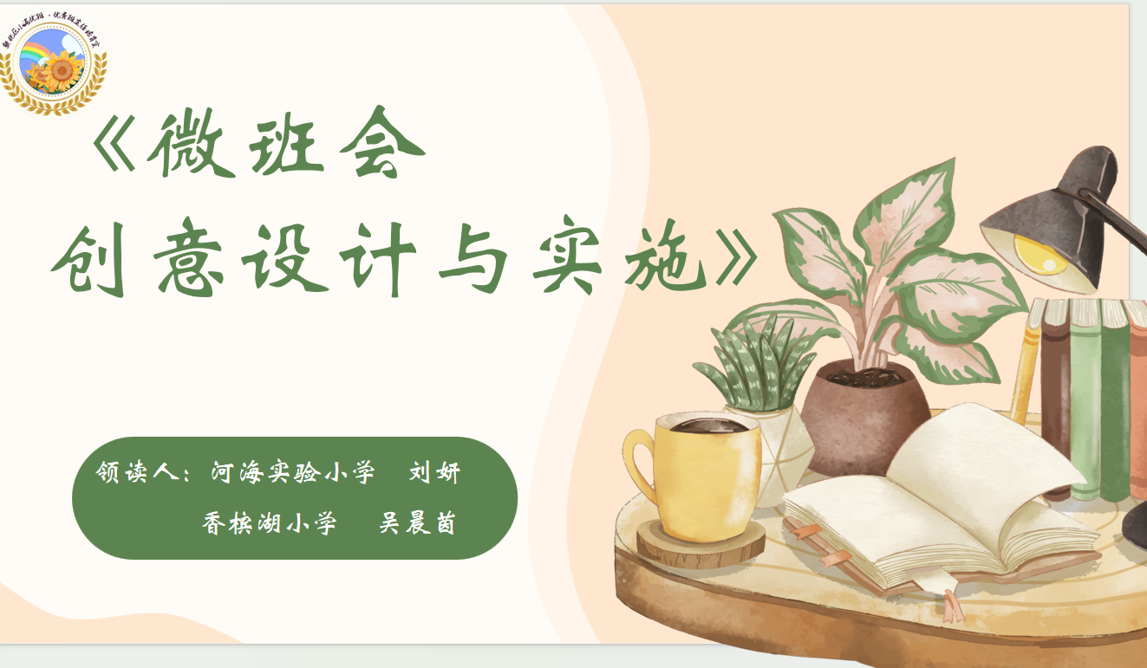 | 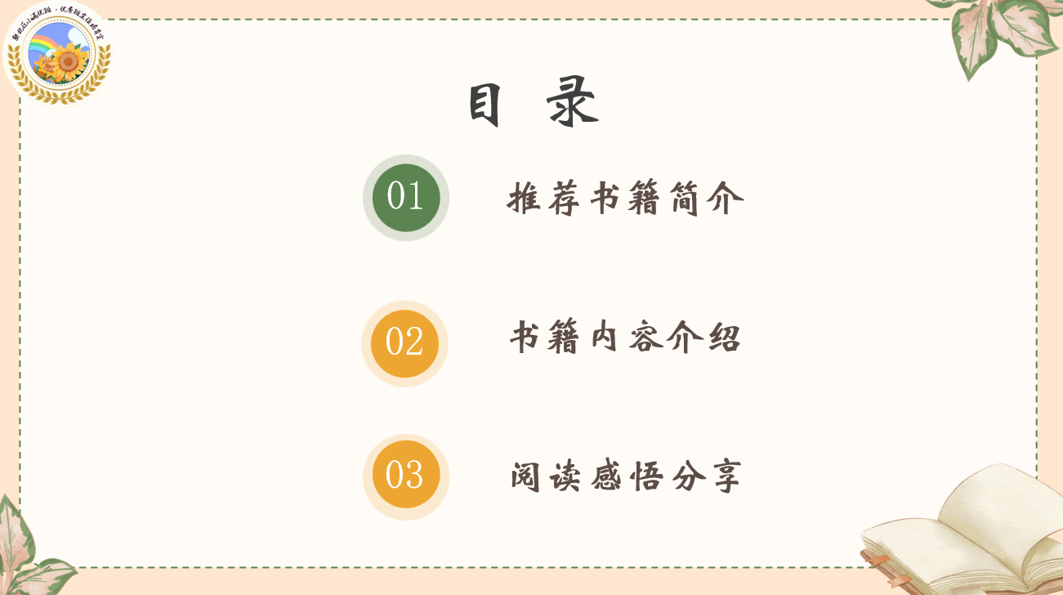 | 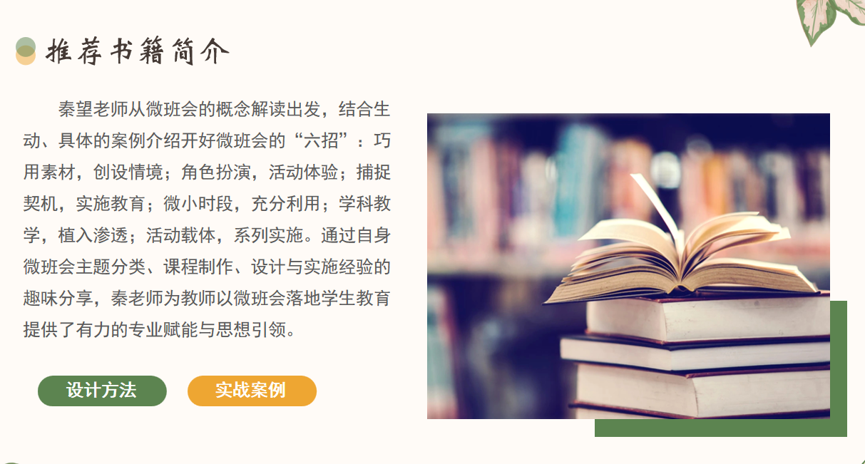
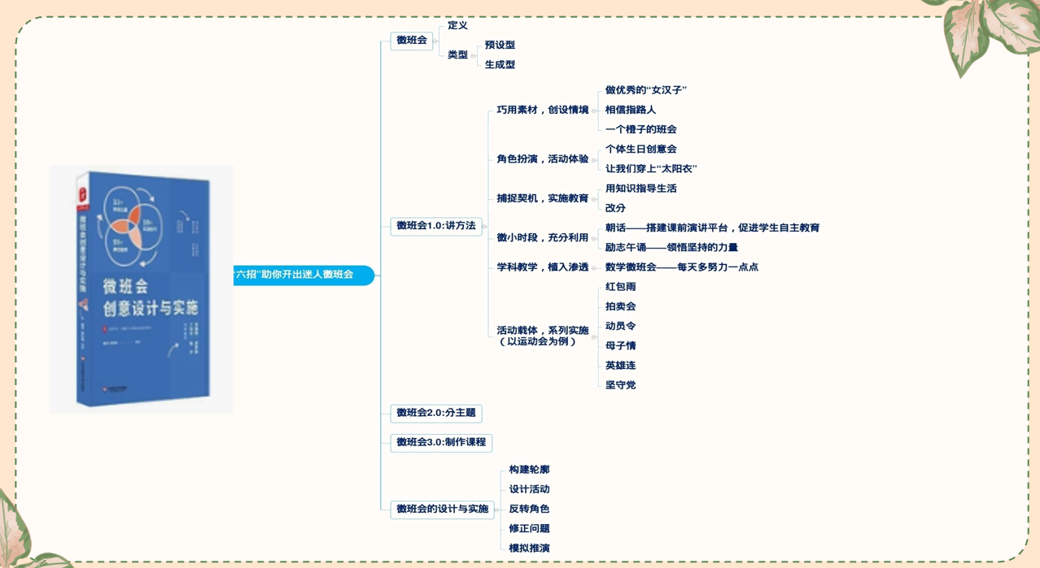 | 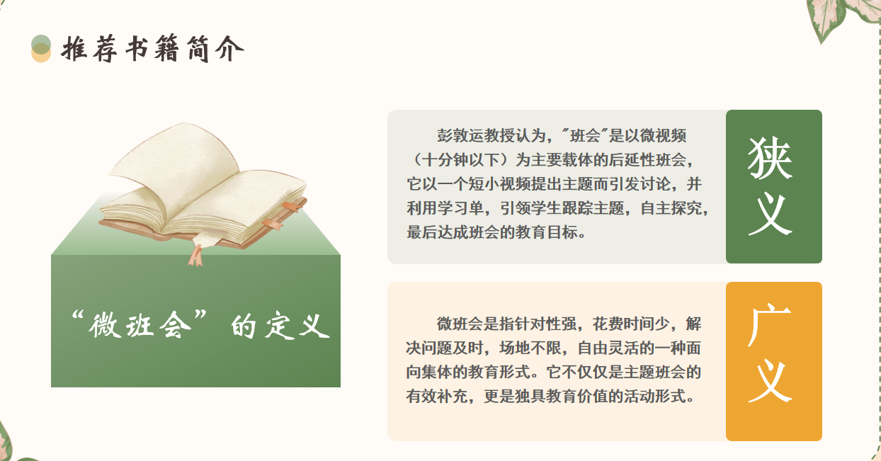 | 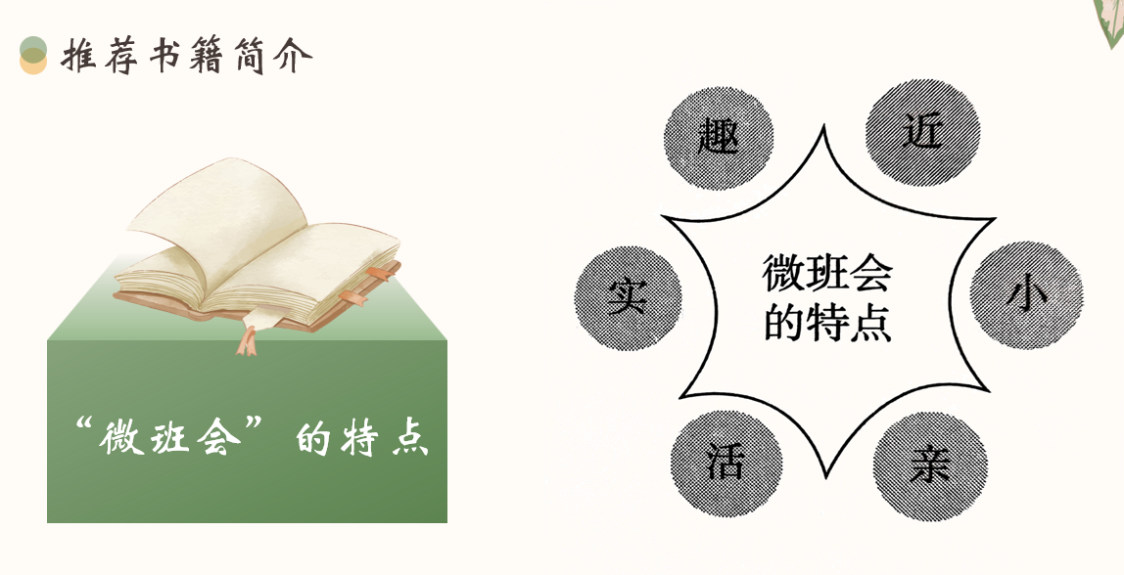
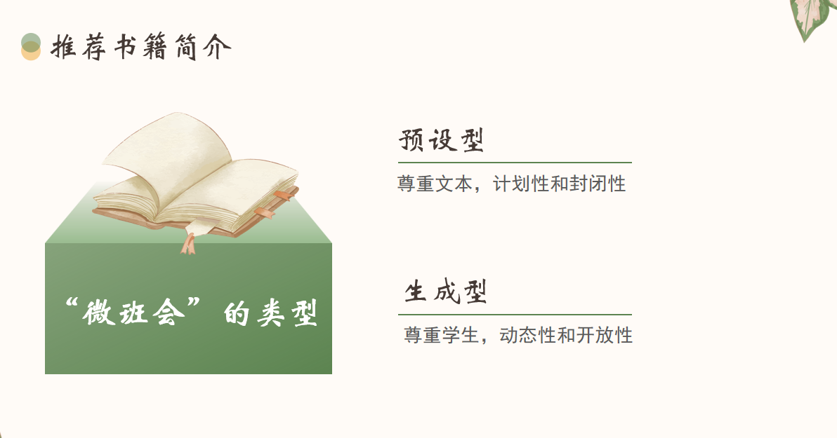 | 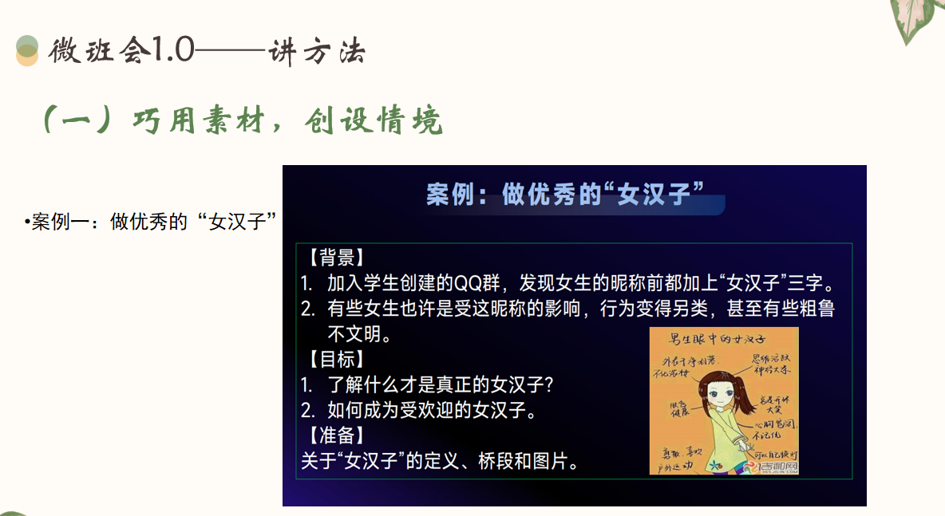 | 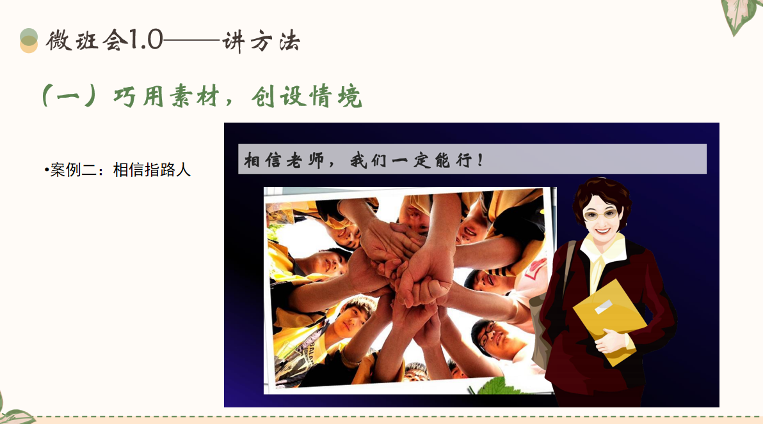
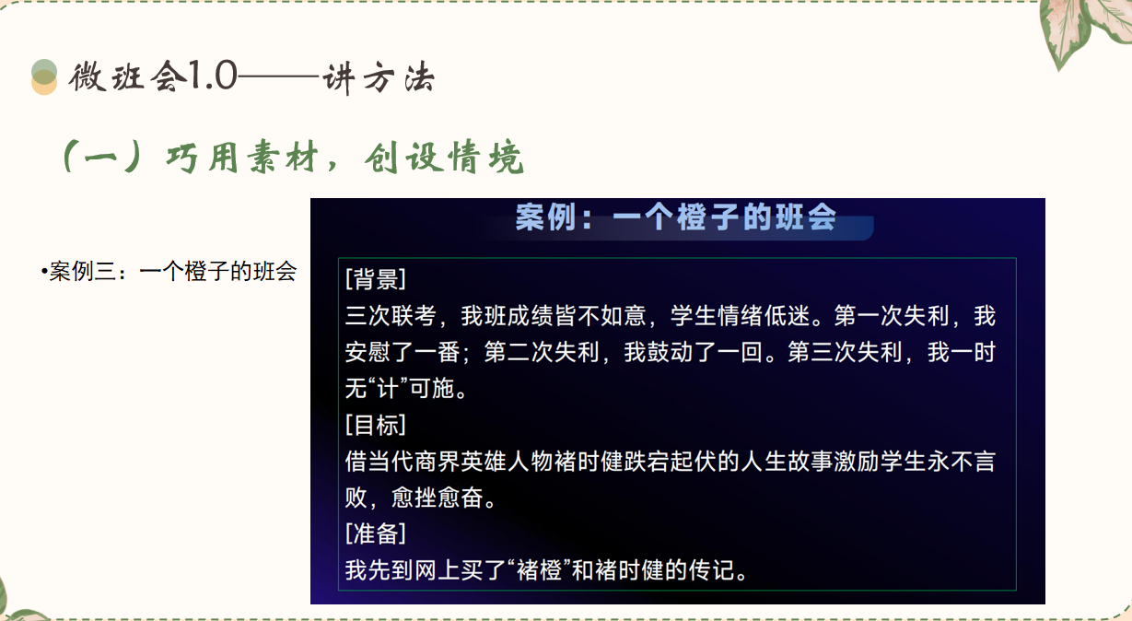 | 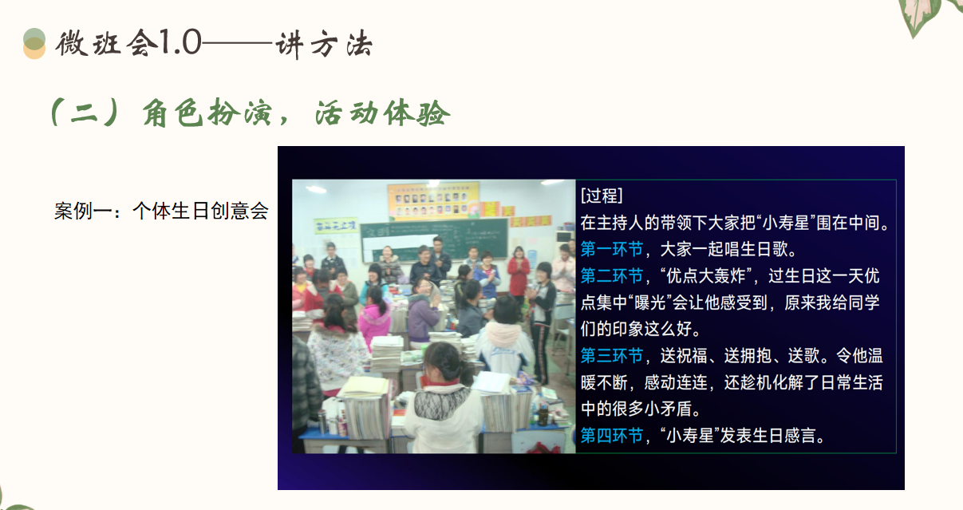 | 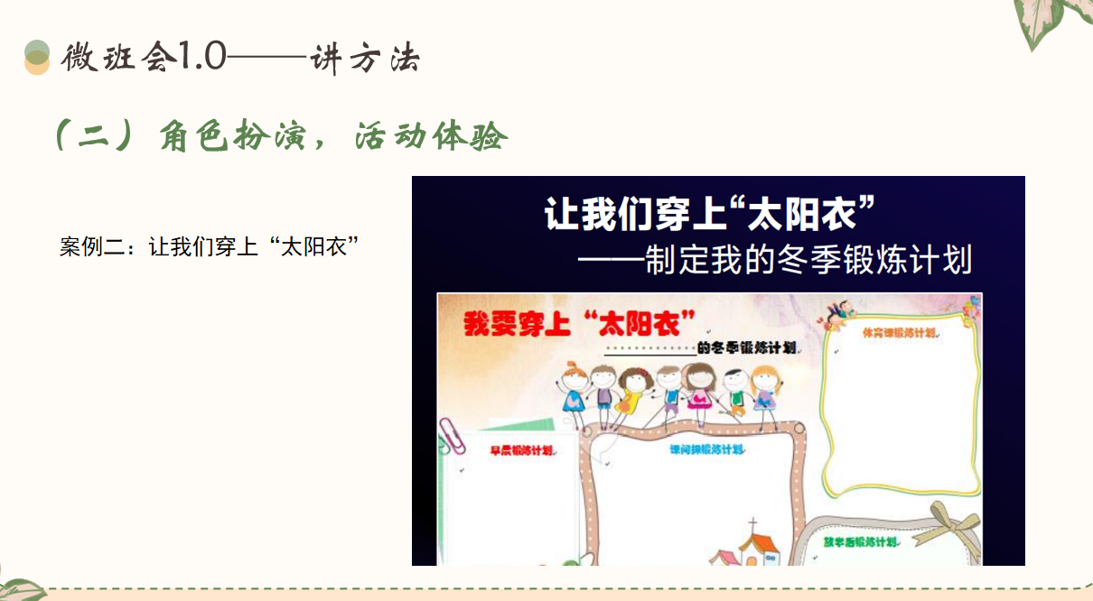
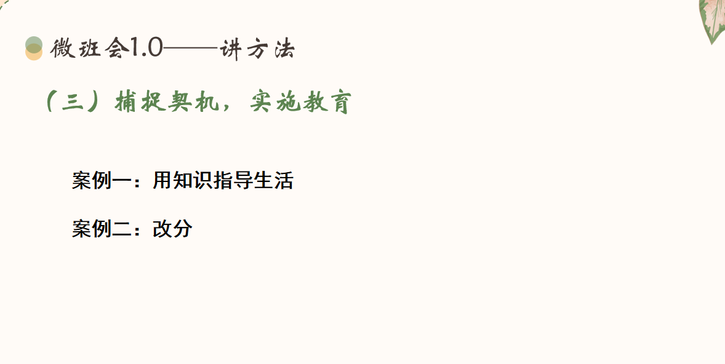 | 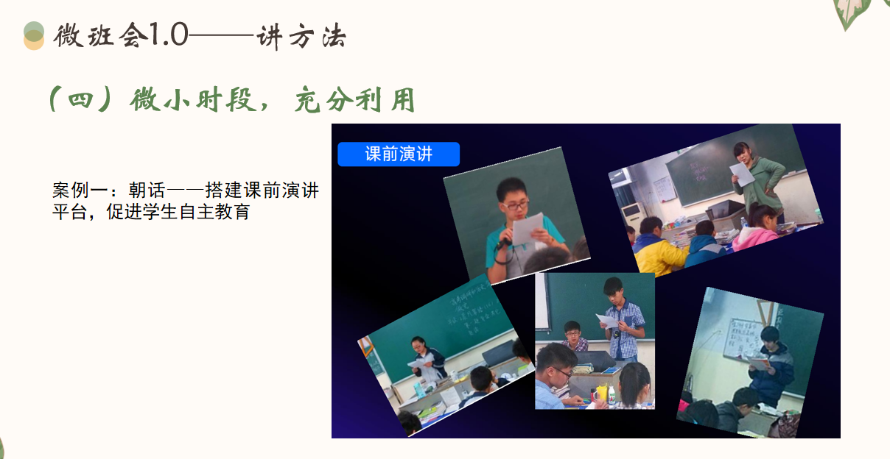 | 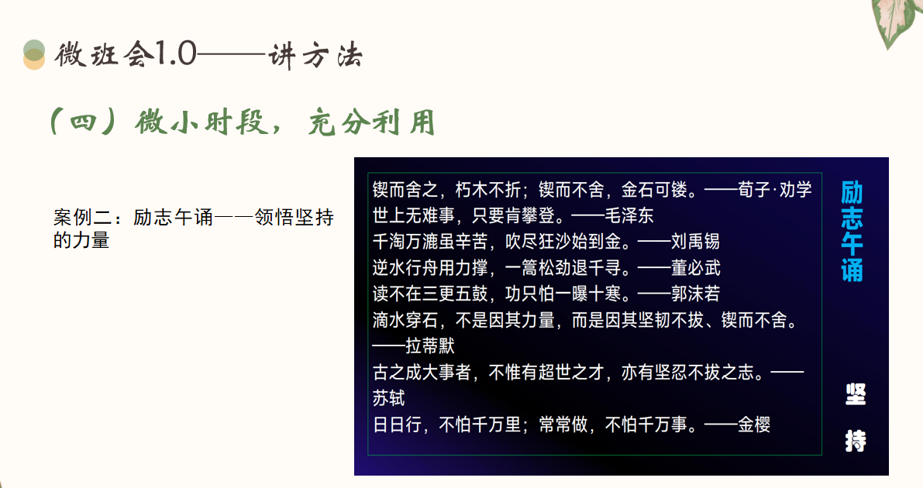
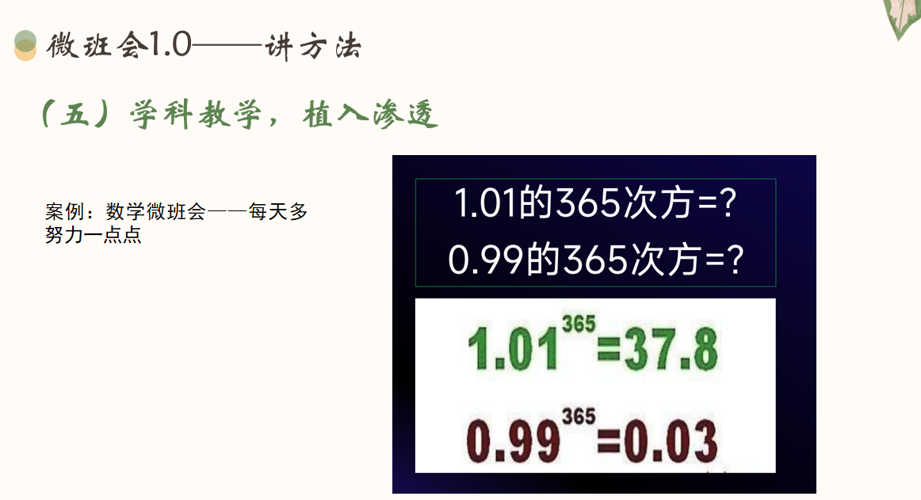 | 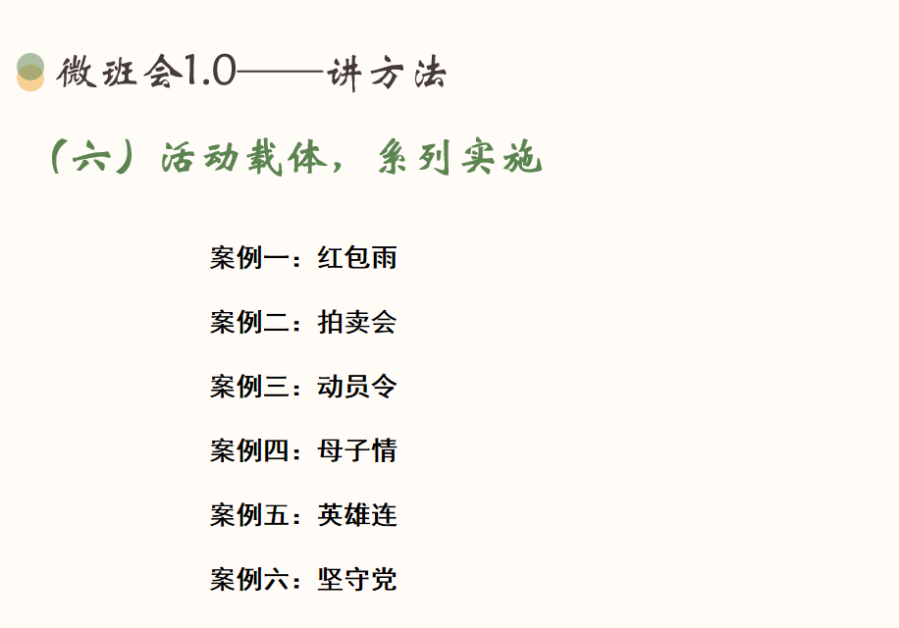 | 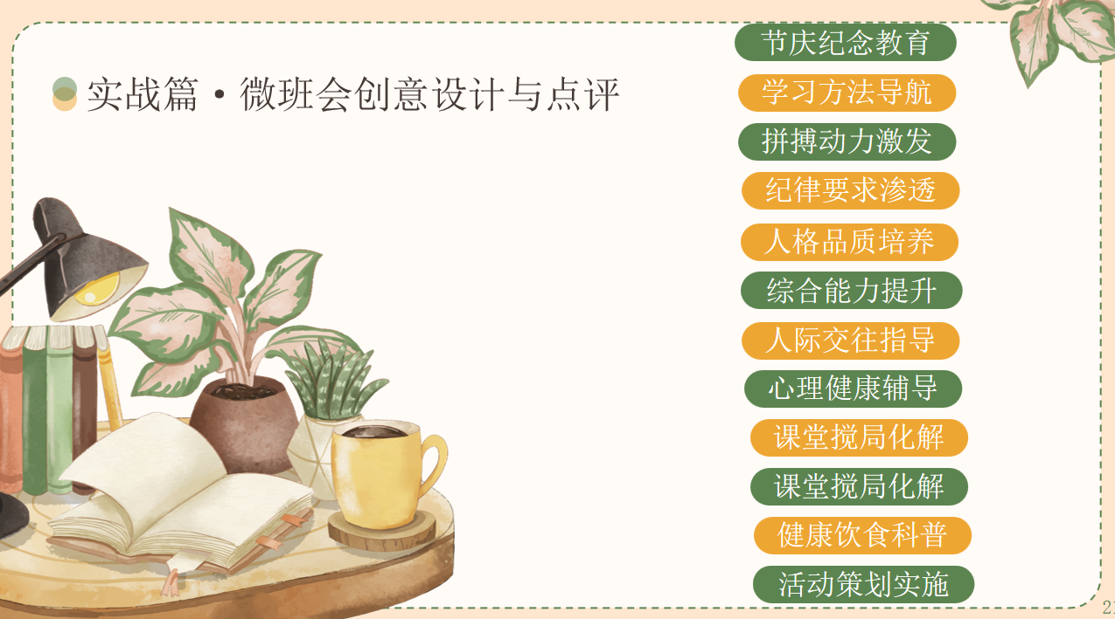
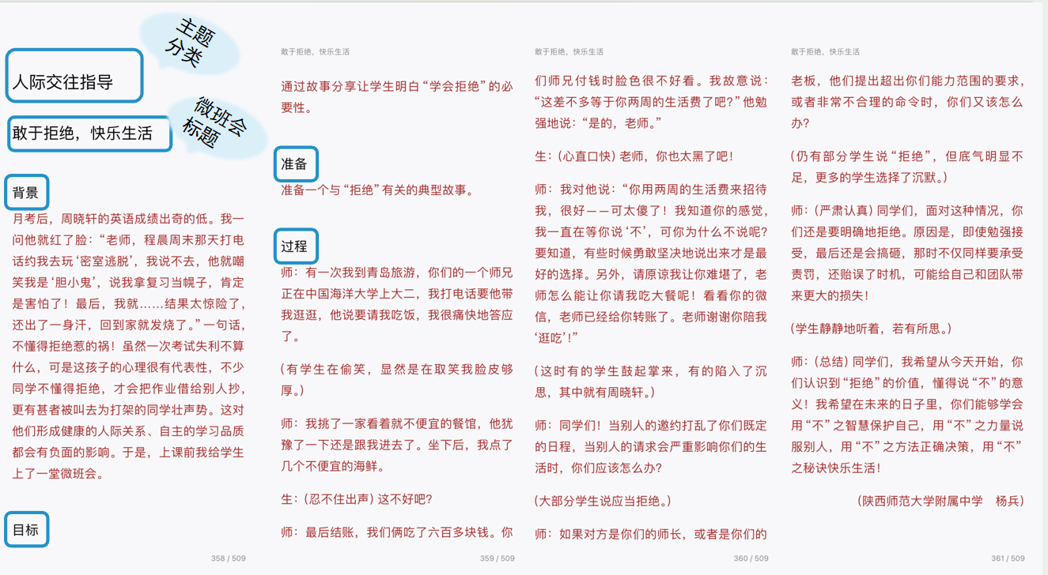 | 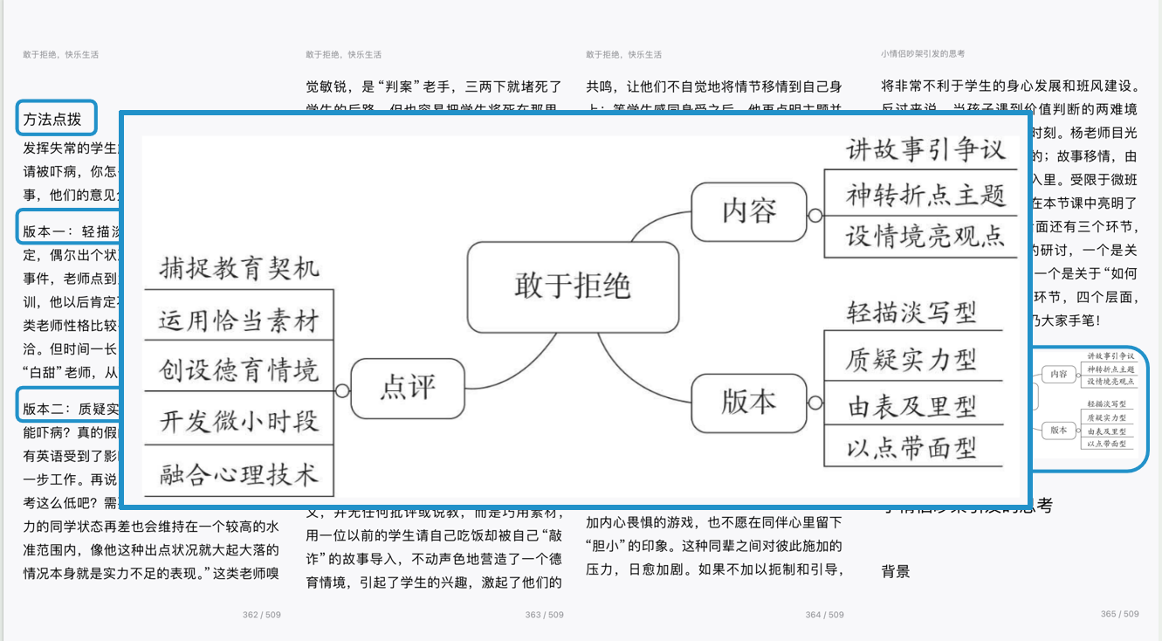 | 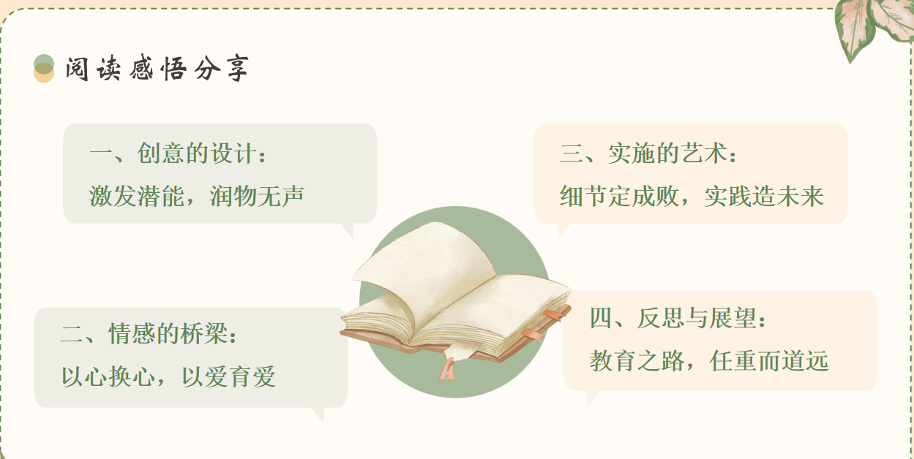

【五、活动报道】（附：2张活动照片、微信链接）
乐长·研途不设限 焕彩再出发
——新北区潘虹“小满优班”优秀班主任培育室第13次活动
四时俱可喜，最好新秋时。夏暑渐行渐远，“小满优班”的小伙伴们在领衔人潘虹老师的带领下，齐聚新北区百草园小学，开启2024-2025学年新学期的第一次活动。此次活动邀请到了学生工作专家袁文娟老师莅临指导。百草园小学徐叶副校长携全体班主任老师共同参与本次活动。
慧指导·课堂展示
百草园小学的郑玉蓉老师带来二年级“友善”系列班会1《我有一张“甜嘴巴”》。通过创设童话情境，郑老师带领小朋友们走入“甜嘴巴”王国。在经过三个关卡的挑战之后，小朋友们拥有了“会招呼”、“会求助”、“会道歉”的“甜嘴巴”。活动中，郑老师使用儿歌、挑战卡、画外音等多种方式呈现资源，学生在演一演、议一议的多重角色体验中体会到“甜嘴巴”在生活中的作用。
乐交流·评课议课
西夏墅中心小学花文慧：郑老师的活动主题贴近学生，从解决班级事务出发，引领孩子在面对棘手问题时拥有正向的价值观。
新桥实验小学蔡潇潇：活动中有很多互动环节，学生参与有广度。郑老师亲切自然，通过真实情境的演绎带领学生在演一演、试一试的过程中有所收获。
安家中心小学邹庆：活动中最大的亮点是口令的使用。作为每个环节的结束部分，口令可以迅速让学生回归主题，衔接非常自然。
袁老师：学生在多元化的角色中实践与体验，有情境的代入感与体验感。老师通过口令连接关卡，资源呈现有结构性，过程推进有逻辑，导形有设计感。活动主题目标感很清晰，如果能更理性地赋予“甜嘴巴”内涵，包括文明礼仪价值感、意义感，就能在厘清学生迫切需要改变的是什么的同时，聚焦于现在要提升的问题。
善学习·读书沙龙
圩塘中心小学的胡焱老师作为培育室课题组长对《怎样做课题研究》一书进行了深入的学习。课题研究讲究过程中的系统性和规范性。作者费岭峰老师提到，课题研究并非随意而为，而是需要经历一系列严谨的步骤和程序。从问题的提出、研究目标的设定，到研究思路的设计、研究内容及策略的梳理，再到数据的收集与处理、分析与讨论，每一个环节都至关重要，缺一不可。这种系统性和规范性的要求提醒我们，做课题研究并非一蹴而就，而是需要投入大量时间和精力去精心策划和实施的。书中还介绍了课题研究过程中的多种方法和工具，通过生动的案例和具体的例子来阐述观点和建议，为今后的研究工作提供了有力的支持和帮助。
河海实验小学的刘妍分享了她和香槟湖小学吴晨茵老师合作完成《微班会创意设计与实施》的阅读推荐。“微班会”的设计是能激发潜能，润物无声；以心换心，以爱育爱。作者秦望老师从微班会的概念解读出发，结合生动、具体的案例介绍开好微班会的“六招”：巧用素材，创设情境；角色扮演，活动体验；捕捉契机，实施教育；微小时段，充分利用；学科教学，植入渗透；活动载体，系列实施。通过自身微班会主题分类、课程制作、设计与实施经验的趣味分享，秦老师为教师以微班会落地学生教育提供了有力的专业赋能与思想引领。老师们在实施的过程中也感叹细节定成败，教育之路，任重而道远。
领衔人潘老师提醒大家，阅读要做到且读、且做、且思。阅读分享要结合书籍与班级生活实践促发思考，只有理论与实践的结合才能创造更“活、实、趣”的活动。《怎样做课题研究》和《微班会创意设计与实施》可以作为日常教育的工具书来使用，学习其中的表达方式和设计思路。
高引领·专家讲座
袁老师就“如何借助项目有效推进课题研究”展开微讲座。她指出，课题的核心是“做”。育人价值的开发要注意过程的留痕，在目标导向和问题导向下，抓住三个关键词：“学、研、思”。“学”要学习政策文件、实践案例、新闻报道、文献研究等；再通过活动来“研”策略、“研”目标、“研”特色；最后进行“思辨”和“反思”。活动设计中的反思就能形成案例，若干相关案例的聚集就是“类”，方法的提炼就成为了为策略，而课题就是汇聚所有的痕迹。
扣节点·活动策划
“班级活动”是培育室研究的重点。国庆假期即将到来，在潘老师带领小伙伴们紧扣节点，以“我与祖国共成长”为主题展开学生假期活动建议的策划。小伙伴们分成低、中、高年段三个小组，立足年段特点开展了一场头脑风暴。
低段小组设计了“红色月”系列活动，在十一假期里开展“我是中国人”系列活动1“国旗国旗，我爱你”，分别从“认识她”、“了解她”、“热爱她”三个维度展开与“国旗”相关的活动。
中段小组探索了个人、亲子、学校、社区四条活动路径，详尽地策划了在家、在校、在外的活动方式，结合常州的地域文化，将国庆节过得更具“常州味道”。
高段小组以“赓续爱国情，心怀少年志”为年段主题，设计了“集时光物件”、“走红色之路”、“承工匠精神”三个活动板块，将爱国情怀融入少年成长之路。
我们从相聚到相识，一路探索，一路收获。新学期又开始了，“小满”将且行且学，研途不设限，焕彩再出发。
撰稿：樊梦玉
审核：潘虹
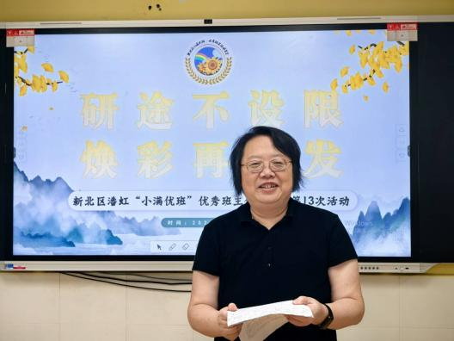
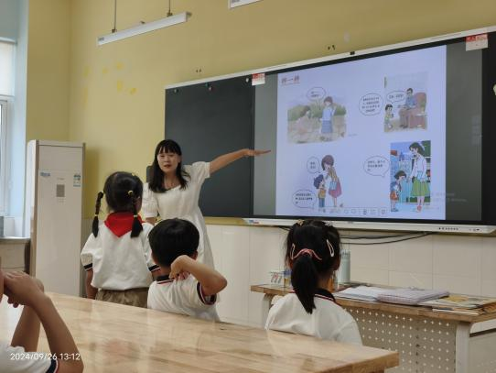

https://mp.weixin.qq.com/s/mDXdg7634c1xDPfQPogYmA

